**TRƯỜNG ĐẠI HỌC NHA TRANG**

**KHOA CÔNG NGHỆ THÔNG TIN**

**---🙠**🕮**🙢---**



**ĐỀ TÀI:**

**PHÂN TÍCH THIẾT KẾ HỆ THỐNG THÔNG TIN**

**QUẢN LÝ GIAO DỊCH TRỰC TUYẾN CHO QUÁN COFFE**

**“PHÚC LONG - NHA TRANG”**

**Giáo viên hướng dẫn : Hà Thị Thanh Ngà**

**Nhóm thực hiện : Nhóm 5**

**Nhóm trưởng : Trương Ngọc Tuấn**

**Lớp : 62.CNTT-3**

**MỤC LỤC**

LỜI NÓI ĐẦU 3

CHƯƠNG I: TỔNG QUAN 4

1.1 GIỚI THIỆU NHÓM: 4

**1.1.1 Danh sách thành viên: 4**

**1.1.2 Phân công và sự góp mặt trong quá trình thực hiện đề tài: 4**

**1.1.3 Kế hoạch thực hiện: 5**

**1.1.4 Yêu cầu khi thực hiện: 5**

1.2 GIỚI THIỆU CHUNG VỀ CÔNG TY: 6

**1.2.1 Lịch sử hình thành và phát triển: 6**

**1.2.2 Tổ chức bộ máy hoạt động của một cửa hàng: 7**

**1.2.3 Nhiệm vụ các bộ phận: 7**

1.3 PHÂN TÍCH THỰC TRẠNG, VẤN ĐỀ CẦN GIẢI QUYẾT: 7

**1.3.1 Khảo sát hiện trạng: 7**

**1.3.2 Đánh giá hiện trạng: 7**

**1.3.3 Mục tiêu phát triển hệ thống: 8**

CHƯƠNG II: PHÂN TÍCH HỆ THỐNG 8

2.1 PHƯƠNG PHÁP XÁC ĐỊNH YÊU CẦU: 8

**2.1.1 Xác định yêu cầu thông qua phương pháp phỏng vấn: 8**

**2.1.2 Phân tích tài liệu nghiệp vụ: 11**

**2.1.3 Xác định yêu cầu của hệ thống cho WebStore: 11**

2.2 Đặc tả yêu cầu hệ thống sẽ thực hiện. 13

**2.2.1 Xác định các tác nhân của hệ thống: 13**

**2.2.1 Xác định các ca sử dụng: 13**

2.3 Sơ đồ: 15

**2.3.1 Usecase Đăng Nhập 15**

**2.3.2 Usecase Đăng Xuất 17**

**2.3.3 Usecase Pha Chế 19**

**2.3.4 Usecase Nhân Viên Giao Hàng 21**

**2.3.5 Usecase Quản Lý 23**

**2.3.6 Usecase Khách Hàng 29**

**2.3.7 Sơ đồ Class 41**

Chương III THIẾT KẾ HỆ THỐNG 43

3.1 Cơ sở dữ liệu 43

Chương IV XÂY DỰNG CHƯƠNG TRÌNH 47

4.1 Công cụ thực hiện 47

4.2 Giao diện 47

Chương IV KẾT LUẬN 55

5.1 Đánh giá hệ thống 55

5.2 Hướng phát triển 56

TÀI LIỆU THAM KHẢO 56

# **LỜI NÓI ĐẦU**

Phân tích, thiết kế hệ thống thông tin có vai trò rất quan trọng trong quy trình xây dựng phần mềm, giúp ta có được cái nhìn đầy đủ, đúng đắn, chính xác về hệ thống thông tin sẽ xây dựng trong tương lai nhằm thuận lợi cho việc sửa chữa, bổ sung và phát triển hệ thống khi có yêu cầu. nó còn giúp tránh được những sai lầm trong thiết kế, cài đặt*.*

Tuy nhiên do tiếp cận lần đầu đến việc xây dựng và thiết kế, trong quá trình xây dựng nhóm chúng em không tránh khỏi những sai sót. Mong rằng qua những lần nộp báo cáo, kính mong Cô thông cảm và góp ý, giúp nhóm chúng em hoàn thiện hơn qua những lần báo cáo sắp tới.

Nhóm chúng em xin chân thành cảm ơn!

# **CHƯƠNG I: TỔNG QUAN**

## **GIỚI THIỆU NHÓM:**

### **Danh sách thành viên:**

1. Trương Ngọc Tuấn
2. Đặng Văn Hải
3. Phan Minh Tiến
4. Nguyễn Vũ Duy Hưng
5. Nguyễn Sanh Quốc Huy
6. Hồ Hoàng Kha
7. Nguyễn Tuấn Kiệt
8. Phạm Minh Đức
9. Ngô Trung Kiên
10. Lê Quang Chí

### **Phân công và sự góp mặt trong quá trình thực hiện đề tài:**

|  |  |  |  |  |
| --- | --- | --- | --- | --- |
| **Tên thành viên tham gia** | **Lần 1** | **Lần 2** | **Lần 3** | **Lần 4** |
| Trương Ngọc Tuấn | Phân tích hiện trạng và vấn đề cần giải quyết | Thiết kế sơ đồ use case tổng quát | Thiết kế sơ đồ Class Diagram | Thiết kế giao diện |
| Đặng Văn Hải | Tham gia góp ý | Thiết kế sơ đồ activity và đặc tả | Thiết kế sơ đồ Class Diagram | Làm powerpoint |
| Phan Minh Tiến | Tham gia góp ý | Thiết kế sơ đồ activity và đặc tả | Thiết kế cơ sở dữ liệu | Thiết kế giao diện |
| Nguyễn Vũ Duy Hưng | Tham gia góp ý | Thiết kế sơ đồ activity và đặc tả | Thiết kế cơ sở dữ liệu | Thiết kế giao diện |
| Nguyễn Sanh Quốc Huy | Tham gia góp ý | Thiết kế sơ đồ activity và đặc tả | Thiết kế sơ đồ Sequence Diagram | Thiết kế giao diện |
| Hồ Hoàng Kha | Làm báo cáo word | Thiết kế sơ đồ activity và đặc tả | Thiết kế sơ đồ Sequence Diagram | Thiết kế giao diện |
| Nguyễn Tuấn Kiệt | Tham gia góp ý | Thiết kế sơ đồ activity và đặc tả | Thiết kế sơ đồ Sequence Diagram | Thiết kế giao diện |
| Phạm Minh Đức | Làm báo cáo word | Thiết kế sơ đồ activity và đặc tả | Thiết kế cơ sở dữ liệu | Thiết kế giao diện |
| Ngô Trung kiên |  | Thiết kế sơ đồ activity và đặc tả | Thiết kế sơ đồ Class Diagram | Làm powerpoint |
| Lê Quang Chí |  | Thiết kế sơ đồ activity và đặc tả | Thiết kế cơ sở dữ liệu | Thiết kế giao diện |

### **Kế hoạch thực hiện:**

|  |  |  |
| --- | --- | --- |
| **Kế hoạch thực hiện** | **Thời gian thực hiện** | **Thành viên thực hiện** |
| Khảo sát tìm hiểu thực trạng của tổ chức | 3 tuần (nộp lần 1) | Tuấn, Kha, Đức |
| Phân tích hệ thống, xây dựng sơ đồ | 4 tuần (nộp lần 2) | Tuấn, Kiệt, Đức, Kha, Hải, Huy, Tiến, Chí, Kiên, Hưng |
| - Xây dựng sơ đồ Class Diagram, Sequence Diagram  - Thiết kế cơ sở dữ liệu | 1 tuần (nộp lần 3) | Tuấn, Kiệt, Đức, Kha, Hải, Huy, Tiến, Chí, Kiên, Hưng |
| Triển khai thiết kế, tạo giao diện | 2 tuần (nộp lần 4) | Tuấn, Kiệt, Đức, Kha, Hải, Huy, Tiến, Chí, Kiên, Hưng |
| Kết luận | Tổng thời gian làm 10 tuần |  |

### **Yêu cầu khi thực hiện:**

Lần 1:

Giới thiệu được tổ chức

Nắm bắt tình trạng

Nêu ra hiện trạng nào gặp khó khăn và hướng giải quyết

Lần 2:

Xác định yêu cầu

Mô tả nghiệp vụ

Xây dựng các loại sơ đồ

Đặc tả các sơ đồ vừa xây dựng

Lần 3:

Xây dựng dữ liệu

Thiết kế giao diện

Lần 4:

Tổng kết

Báo cáo

## **GIỚI THIỆU CHUNG VỀ CÔNG TY:**

* + Ra đời năm 1968 tại cao nguyên danh tiếng Bảo Lộc (Lâm Đồng) vốn nổi tiếng về ngành trà, Công ty TNHH SX TM Phúc Long (trà Phúc Long) kỳ vọng mang đến người tiêu dùng những sản phẩm trà và cà phê chất lượng cao, lưu giữ hương vị truyền thống Việt Nam kết hợp với phong cách thưởng thức hiện đại.



### **Lịch sử hình thành và phát triển:**

* **Năm 1968,** tại cao nguyên chè danh tiếng Bảo Lộc (Lâm Đồng), Phúc Long được ra đời với kỳ vọng mang đến những sản phẩm trà và cà phê chất lượng.
* **Vào những năm 80**, Phúc Long khai trương ba cửa hàng đầu tiên tại Thành phố Hồ Chí Minh trên đường Lê Văn Sỹ, Trần Hưng Đạo và Mạc Thị Bưởi nhằm giới thiệu sản phẩm trà và cà phê thuần Việt đến với khách hàng trong nước cũng như quốc tế.
* **Năm 2000**, công ty TNHH Sản Xuất Thương Mại Phúc Long chính thức được thành lập.
* **Năm 2007**, Phúc Long sở hữu đồi chè tại Thái Nguyên. Và đầu tư nhà máy chế biến trà và cà phê tại Bình Dương được trang bị nhiều thiết bị và máy móc hiện đại, có chứng nhận HACCP - quy trình đảm bảo đủ tiêu chuẩn an toàn vệ sinh thực phẩm. Cũng từ đây, Trà Phúc Long đã đáp ứng đầy đủ tiêu chuẩn để có mặt tại các thị trường khó tính như: Mỹ, Nhật Bản, Indonesia, Philippines…
* **Năm 2012**, cửa hàng Phúc Long Coffee & Tea tại TTTM Crescent Mall Quận 7 ra mắt đánh dấu việc Phúc Long chính thức mở rộng vào ngành đồ ăn & thức uống (Food & Beverage) với cửa hàng Phúc Long hoạt động theo mô hình tự phục vụ trong không gian hiện đại.
* **Năm 2015**, Phúc Long xây dựng được 10 cửa hàng tại Thành Phố Hồ Chí Minh. Từng bước định vị thương hiệu gắn liền với những sản phẩm và thức uống trà và cà phê đậm vị trong tâm trí khách hàng.
* **Năm 2018**, xây dựng nhà máy thứ 2 tại Bình Dương, sở hữu hai đồi chè Thái Nguyên và Bảo Lộc. Đồng thời hơn 40 cửa hàng Phúc Long được xây dựng tại: Thành phố Hồ Chí Minh, Bình Dương, Nha Trang, Đà Nẵng, Hà Nội. Năm 2018 cũng là năm Phúc Long quyết định mở rộng thương hiệu ra phía Bắc, sau thời gian tìm hiểu và khảo sát thị trường với cửa hàng đầu tiên của Phúc Long đặt tại Hà Nội.
* **Năm 2019**, phát triển 70 cửa hàng và tiếp tục định hướng phát triển mở rộng hệ thống cửa hàng trải dài từ Nam ra Bắc. Bên cạnh đó, tăng độ phổ biến của sản phẩm trà và cà phê đến tất cả các hệ thống: siêu thị, cửa hàng tiện lợi, kênh thương mại điện tử…

### **Tổ chức bộ máy hoạt động của một cửa hàng:**

### **Nhiệm vụ các bộ phận:**

* Quản lý:
  + Lập kế hoạch, định hướng, xây dựng phát triển quán cà phê.
  + Quản lý, điều phối, giải quyết công việc hàng hàng.
  + Theo dõi thu chi hằng ngày.
* Bộ Phận pha chế:
  + Đảm nhận thực hiện pha chế order của khách hàng.
* Nhân viên vận chuyển:
  + Đảm nhận công việc giao hàng cho khách.

## **PHÂN TÍCH THỰC TRẠNG, VẤN ĐỀ CẦN GIẢI QUYẾT:**



### **Khảo sát hiện trạng:**

* + Phúc Long hiện nay đang có 3 chi nhánh tại Nha Trang, với mô hình tự phục vụ cùng với sản phẩm trà và cà phê có chất lượng cao và đa dạng, Phúc Long thu hút một lượng khách hàng đông đảo và thường xuyên.
  + Chi nhánh của Phúc Long tại Nha Trang:

Phúc Long Trần Phú Nha Trang: 78-80 Trần Phú, Phường Lộc Thọ, TP. Nha Trang, Tỉnh Khánh Hòa

* + Tuy nhiên với số lượng cửa hàng còn khiêm tốn, tuy có được thế mạnh thương hiệu và chất lượng, nhưng Phúc Long chưa tối ưu được việc đem sản phẩm đến tay người tiêu dùng ở quy mô rộng trên địa bàn Nha Trang.

### **Đánh giá hiện trạng:**

* + Với tình trạng hiện tại việc triển khai mở thêm các cửa tiệm ở Nha Trang là cần thiết để khai thác lượng khách hàng tiềm năng, tuy nhiên chi phí quá lớn và cần nhiều thời gian.
  + Cùng với việc trải qua đại dịch covid vừa rồi có tác động đến các khách hàng mua, tiêu dùng sản phẩm theo xu hướng đặt đồ online tại nhà thay vì ra ngoài ngày càng tăng, trong khi đó cửa hàng chỉ cung cấp hình thức giao dịch cung cấp tại chỗ.

### **Mục tiêu phát triển hệ thống:**

* Hệ thống sẽ hỗ trợ cho các bộ phận sau:

+ Quản lý: Quản lý menu của cửa hàng, quản lý nhân viên, quản lý các hóa đơn theo thời gian. Theo dõi thu chi theo thời gian thực hàng ngày

+ Quy trình pha chế của bộ phận pha chế: nhận thông tin chính xác về các đơn hàng của khách hàng từ hệ thống, điều này giúp giảm thiếu sự sai sót, hay làm nhầm đơn hàng, tiếp đến nhân viên pha chế sẽ làm việc với bộ phận giao hàng để đưa sản phẩm đến tay thực khách.

+ Hệ thống giúp nhân viên giao hàng: nhận được thông tin chính xác của đơn hàng, điều này giúp bộ phận giao hàng thuận lợi hơn trong việc giao các đơn hàng đến tay khách hàng. Sau khi giao hàng, bộ phận này sẽ thông báo tình trạng đơn hàng đến bộ phận quản lý.

+ Hệ thống giúp bộ phận khách hàng: dễ dàng trong việc đặt hàng, chọn hàng và thanh toán qua hình thức online.

# **CHƯƠNG II: PHÂN TÍCH HỆ THỐNG**

## **PHƯƠNG PHÁP XÁC ĐỊNH YÊU CẦU:**

### **Xác định yêu cầu thông qua phương pháp phỏng vấn:**

Sau đây là những câu trả lời mà nhóm chúng em đã phỏng vấn nhân viên giao dịch qua cũng như khách hàng quán cafe phúc long tại Nha Trang center:

* Phỏng vấn nhân viên tại quầy:

1. Số lượng lượng sản phẩm bán ra của bên quầy trung bình là bao nhiêu?

* Dựa vào thống kê hệ thống nó giao động từ 120 - 160 ly vào ngày thường, cuối tuần tăng khoảng 170 - 220 ly

2. Giá thành sản phẩm trung bình mà khách hàng hay là mua tại quầy?

* Các khách hàng có xu hướng mua nước uống giao động từ 40 - 50 nghìn 1 ly

3. Chương trình chăm sóc khách của Phúc Long như nào?

* Có chương trình tích điểm đổi quà, và mua 1 tặng 1 với những ly nước > 70 nghìn đồng

4. Có những đơn đặt hàng online thường xuyên hay không?

* Khách hàng thường hay đặt online khá nhiều, thông thường là qua những đợt giảm giá qua các kênh điện tử như momo

5. Chị gặp vấn đề khó khăn gì khi làm việc?

* Thời gian cao điểm lượng khách quá đông như cuối tuần thì chưa có biện pháp
* Những khách hàng đứng chọn nước lâu, dẫn tới các khách hàng tới sau chờ đợi kéo dài

6. Chức năng nào chị mong muốn nào để hỗ trợ vấn đề trên?

* Có thể cho khách order nước tại bàn thông qua hệ thống online giúp chúng tôi có thể dễ liệt kê đầy đủ đơn hàng hơn, tránh việc thiếu soát đơn hàng khi số lượng khách đông
* Phỏng vấn từ các khách hàng tại quán:

|  |  |
| --- | --- |
| Địa chỉ: Chi nhánh Phúc Long Trần Phú Nha Trang. | Thời gian: 8AM-10PM Chủ Nhật |
| Anh/Chị nghĩ sao về mô hình tự phục vụ này? | Người trả lời: Nguyễn Anh Minh, sinh viên năm 2, khoa kinh tế, đại học Tôn Đức Thắng:  “Tôi khá không hài lòng với mô hình tự phục vụ này. Vì giá cả khá cao, nhiều lúc có những ly chưa được dọn đi từ khách trước, nhân viên chọn cách mặc kệ thay vì dọn cho khách”  Người trả lời: Trần Anh Tuấn, nhân viên văn phòng:  “Tôi thích kiểu mô hình tự phục vụ này, cửa hàng luôn trong trạng thái sạch sẽ. Dù mang tiếng tự phục vụ, thế nhưng, lúc lấy những sản phẩm khác như ống hút, giấy… Đều cần phải nhờ đến nhân viên.  Người trả lời: Nguyễn Bá Văn, sinh viên năm 3, đại học Nha Trang:  “Nhân viên quá lạm dụng vào 3 chữ “tự phục vụ” dẫn đến việc nhân viên không tự làm sạch những bàn mà các vị khách trước đã để “quên”. Và dịch vụ ship tận nhà không được chú trọng phát triển” |
| Anh/Chị đang không hài lòng với điều gì của Phúc Long tại Nha Trang? | Người trả lời: Phạm Công An, sinh viên năm 3, khoa cơ khí đại học Nha Trang:  “Nhiều khi cửa hàng thiếu những topping quan trọng nhất của ly nước, tình trạng này xảy ra khá nhiều lần, điều này ảnh hưởng rõ đến hương vị của sản phẩm”  Người trả lời: Nguyễn Chiến Thắng, công nhân xây dựng  “Phúc Long đặt khá ít chi nhánh, nên nhiều lúc lượng khách đông, không còn bàn, hoặc có nhưng đợi lấy đồ order rất chậm”  Người trả lời: Trần Văn Công, doanh nhân.  “Các chi nhánh tại nha trang của Phúc Long dường như rất kém về khoản chăm sóc khách hàng, các website của Phúc Long chỉ làm cho có, khách hàng ít khi nhận được ưu đãi, và chỉ có thể khiếu nại thông qua hotline” |
| Anh/Chị có gặp khó khăn nào khi đi uống hoặc đặt hàng tại 1 trong 3 chi nhánh của Phúc Long tại Nha Trang không? | Người trả lời: Nguyễn Thúy Hằng, nhân viên techcombank  “Có, những ngày lễ, lượng khách lớn, nên phải xếp hàng chờ đợi phục vụ khá lâu, phải một thời gian lâu sau khi order, đồ ăn nước uống mới được mang ra”  Người trả lời: Trần Công Đức, kĩ sư phần mềm  “Có, những ngày bận bịu, mình order ship về nhà, thế nhưng đợi rất lâu, hoặc có lúc, nhân viên phải mất nhiều thời gian để báo rằng đã hết sản phẩm mình muốn mua. Đôi lúc còn giao nhầm đơn” |

Từ những thông tin qua phần phỏng vấn, ta bổ sung và rút ra được những yêu cầu và tính năng sau cần bổ sung trong hệ thống là:

* Thêm chức năng tự order tại quán qua các thiết bị thông minh, chức năng quản lý các đơn đặt hàng để tránh nhầm lẫn
* Thêm tài khoản để dễ dàng chăm sóc cho các khách hàng thường xuyên, giúp khách hàng dễ dàng trong việc khiếu nại.
* Hỗ trợ mạnh hơn về giao hàng tận nơi, để khách hàng linh hoạt trong không gian uống, giảm thiểu thời gian chờ đợi của khách hàng.

### **Phân tích tài liệu nghiệp vụ:**

Từ những nội dung trong những tài liệu nghiệp vụ (bài 1,2 ở phần tài liệu tham khảo), ta đúc kết được những vấn đề sau cần thêm vào hệ thống kể cải thiện quy trình nghiệp vụ.

* Đối với quản lý:
  + Hệ thống quản lý thu chi chưa chặt chẽ:

Cần tạo một hệ thống, thống kê doanh thu theo ngày, tuần, tháng dựa theo kết quả bán hàng thu được, nhằm đưa ra chiến lược bán hàng hợp lý hơn.

* Đối với pha chế:
  + Xử lý còn chậm trong việc nhận đơn và giao hàng online:

Thêm chức năng nhận đơn pha chế và gửi yêu cầu vận chuyển để xử lý đơn hàng tốt hơn.

* Đối với vấn đề vận chuyển:
  + Chưa có một bộ phận chuyên biệt đảm nhiệm, hầu như lệ thuộc vào bên giao hàng thứ ba:

Đặt biệt cần thêm một bộ phận mới là bộ phận giao hàng, để chủ động hơn trong việc giao hàng, không lệ thuộc các bên giao hàng thứ ba cũng như giảm thời gian giao hàng.

### **Xác định yêu cầu của hệ thống cho WebStore:**

* **Đặc tính điều hướng và bố cục mong muốn:**
  + Khung nhìn và Thiết kế
  + Vị trí menu điều hướng, logo tương tự các website bán hàng hiện nay (điều này cho phép người dùng vẫn quen thuộc khi sử dụng trang web và giảm thiểu số người quên đi trang web).
  + Các sản phẩm được trưng bày ngay đầu trang chủ website
  + Các sản phẩm được trưng bày theo từng nhóm theo danh mục cụ thể, bên dưới sản phẩm có thông tin giá, tên sản phẩm.
  + Sử dụng hình ảnh, màu sắc phù hợp với sản phẩm làm ấn tượng với khách hàng.
  + Điều hướng:
  + Web có điều hướng đơn giản có thể truy cập bất kỳ phần nào của cửa hàng qua menu điều hướng.
  + Điều hướng tối giản đưa người dùng tiếp cận, sử dụng, đặt hàng và thanh toán sản phẩm một cách nhanh nhất
* **Cấu trúc hệ thống web và cấu trúc hệ thống quản lý web store:**

|  |  |
| --- | --- |
| **Hệ Thống webStore** | **Hệ thống quản lý trang web** |
| **Trang chính**   * Thanh điều hướng: * Logo * Giỏ hàng * Đăng nhập/trạng thái người dùng (khách or customer) * List thông tin khác của cửa hàng * Banner sản phẩm * Danh sách sản phẩm: * List các loại coffee * List các loại trà * Thông tin liên lạc với cửa hàng   **Trang web giỏ hàng và thanh toán**   * Thanh điều hướng: * Logo * Giỏ hàng * Đăng nhập * Đăng ký * Xác nhận đơn hàng và thanh toán * Địa chỉ người dùng muốn giao hàng * Tên người nhận hàng * Số điện thoại * Phương thức thanh toán tiền mặt * Danh sách các món và tổng tiền: * List các đồ uống đã chọn: * Tên nước * Số lượng * Xóa đơn nước * Tổng cộng thành tiền: * Nút đặt hàng và tổng số tiền phải trả * Nút xóa đơn nước | **Trang web cho nhà quản lý quán**  **ảnh tham khảo**   * Quản lý Danh sách nhân viên trong quán (một bảng) * Mã/id nhân viên * Tên nhân viên * Số điện thoại * Chức vụ * Nút thêm, xóa nhân viên * Quản lý người dùng (một bảng) * Mã/id khách hàng * Tên khách hàng * Số điện thoại * Số sản phẩm đã mua * Số tiền khách đã trả * Quản lý quản lý doanh thu của quán * Biểu đồ biểu diễn số lượng tiền lợi nhuận thu được   Trong các tháng (biểu đồ cột hoặc đường)   * Bảng báo cáo chi tiết từng tháng * Tuần/Tháng * Số lượng đơn hàng trong tháng * Tổng doanh thu tháng đó * Số hàng trả lại * Quản lý hóa đơn * Bảng các hóa đơn * Mã hóa đơn * Thời gian thanh toán * Mã khách hàng * Tổng tiền * Ngày/tháng thanh toán |

* **Thông tin khách hàng và mặt hàng webstore**

|  |  |
| --- | --- |
| **Thông tin khách hàng** | **Thông tin mặt hàng** |
| Tên khách hàng  Số điện thoại  Địa chỉ  E-mail | Tên sản phẩm  Size sản phẩm  Giá bán  Thành phần, nguyên liệu |

* **Giai đoạn thực thi hệ thống webstore**
  + Giai đoạn 1 (chức năng cơ bản)
  + Hiển thị các sản phẩm còn trong kho, các sản phẩm đã được bán.
  + Chức năng tổng kết doanh thu của cửa hàng theo ngày, tuần, tháng.
  + Chức năng quản lý giao dịch của khách hàng.
  + Chức năng quản lý hệ thống các khách hàng, và quản lý nhân viên của cửa hàng.
  + Giai đoạn 2 (xem và cảm nhận)
  + Hiển thị đầy đủ toàn bộ số lượng sản phẩm và các thuộc tính khác của sản phẩm (hình ảnh, tên, giá)
  + Bố trí hiển thị đầy đủ thành phần trang web
  + Giai đoạn 3 (chuẩn bị sản xuất)
  + Tạo lập hoàn chỉnh với hệ thống hoàn tất việc đặt hàng online và hệ thống quản lý cửa hàng

## **2.2 Đặc tả yêu cầu hệ thống sẽ thực hiện.**

C. SƠ ĐỒ USE CASE CHÍNH:

### **2.2.1 Xác định các tác nhân của hệ thống:**

Dựa vào mô tả bài toán, ta xác định được các tác nhân của hệ thống như sau:

* Tác nhân khách hàng: để xem sử dụng hệ thống để xem các mặt hàng, đặt dịch vụ trực tuyến.
* Tác nhân quản lý: quản lý đơn hàng, mặt hàng, nhân viên và khách hàng.
* Tác nhân nhân viên bộ phận pha chế: Tiếp nhận đơn hàng cần pha chế
* Tác nhân bộ phận giao hàng: Tiếp nhận đơn hàng cần giao, và báo cáo lên bộ phận quản lý.

### **2.2.1 Xác định các ca sử dụng:**

Dựa vào mô tả bài toán và việc phân tích để tìm ra các tác nhân, ta xác định được các ca sử dụng:

**Đối với Khách hàng:**

* Đăng ký
* Đăng nhập
* Tìm kiếm
* Quản lý giỏ hàng của khách hàng
* Quản lý thông tin cá nhân
* Lấy lại mật khẩu

**Đối với Người quản lý:**

* Đăng nhập
* Quản lý thông tin khách hàng
* Quản lý nhân viên
* Quản lý sản phẩm
* Thống kê đơn hàng
* Đăng xuất

**Đối với Nhân viên pha chế**

* Đăng nhập
* Xem danh sách đơn hàng
* Nhận đơn pha chế
* Yêu cầu vận chuyển đơn hàng
* Đăng xuất

**Đối với nhân viên giao hàng**

* Đăng nhập
* Nhân đơn hàng
* Báo cáo đơn hàng
* Đăng xuất

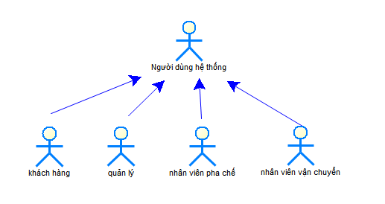- Các Actor người dùng hệ thống là sự mô tả chung của các actor:

- Đăng nhập là ca sử dụng bắt buộc (bắt buộc phải đăng nhập trước khi tương tác sâu vào hệ thống đối với nhân viên, quản lý cũng như khách hàng).

2.3 Sơ đồ:

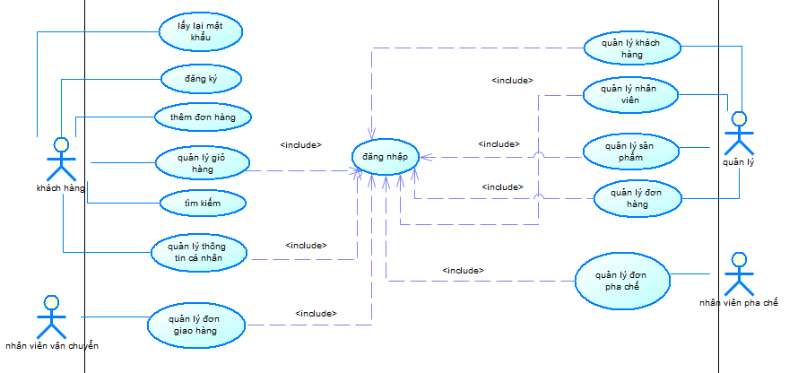**Sơ đồ use case chính:**

2.3.1 Usecase Đăng Nhập

- Đặc tả usecase Đăng nhập:

|  |
| --- |
| **Use Case Title**: Đăng nhập |
| **Primary Actor**: Người dùng hệ thống |
| **Level**: Kite (summary) |
| **Stakeholders**: |
| **Precondition**: Người dùng vào trang đăng nhập |
| **Minimal** **Guarantee**: Người dùng hệ thống đăng nhập không thành công |
| **Success** **Guarantees**: Người dùng hệ thống đăng nhập thành công |
| **Trigger**: |
| **Main** **Success Scenario**:   1. Người dùng hệ thống nhập thông tài khoản, mật khẩu. 2. Người dùng xác minh yêu cầu đăng nhập. 3. Hệ thống kiểm tra thông tin đăng nhập. 4. Tiến hành đăng nhập vào hệ thống. |
| **Extensions**:  3a. Khách hàng đăng nhập sai tài khoản mật khẩu  3.a.1 Hệ thống thông báo nhập lại tài khoản mật khẩu |

- Sơ đồ Activity “Đăng nhập”

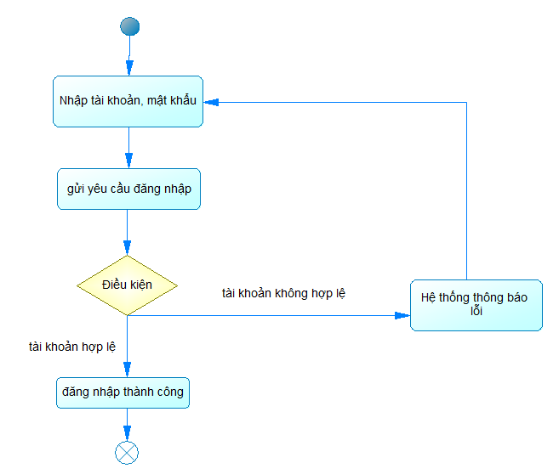

- Đặc tả Sequence Diagram Đăng nhập:

1. Người dùng nhập mật khẩu, tên tài khoản
2. Hệ thống xác nhận thông tin đang nhập
3. Cơ sở dữ liệu người dùng (CSDL) thực hiện truy vấn kiểm tra có tài khoản người dùng trong CSDL người dùng có không
4. Nếu có tài khoản người dùng hệ thống thông báo đăng nhập thành công
5. Nếu không có tài khoản trong dử liệu thì thông báo đăng nhập thất bại

- Sơ đồ Sequence “Đăng nhập”

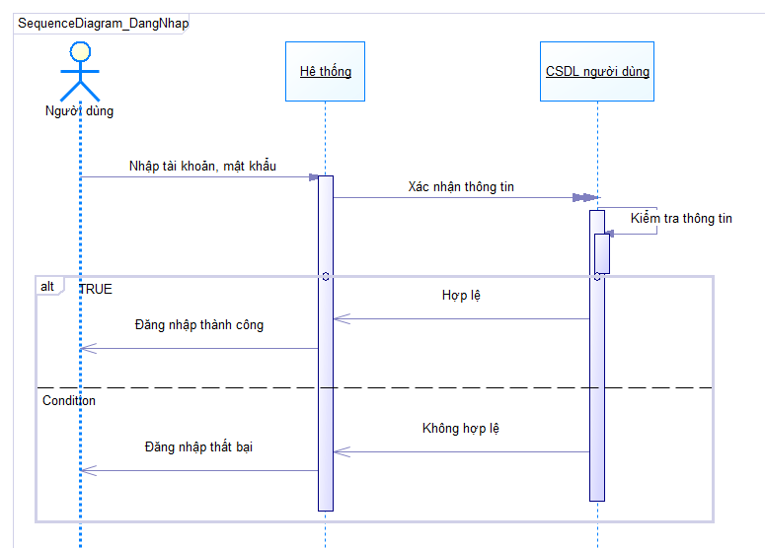

2.3.2 Usecase Đăng Xuất

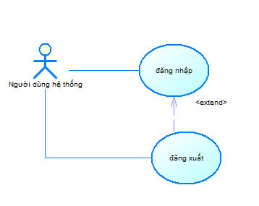- Sơ đồ use case đăng xuất:

- Đặc tả usecase đăng xuất

|  |
| --- |
| **Use Case Title**: Đăng xuất |
| **Primary Actor**: Người dùng hệ thống |
| **Level**: Sea Level |
| **Stakeholders**: |
| **Precondition**: Người dùng hệ thống đã đăng nhập |
| **Minimal** **Guarantee**: |
| **Success** **Guarantees**: Đăng xuất khỏi hệ thống thành công |
| **Trigger**: Thông báo đăng xuất thành công |
| **Main** **Success** **Scenario**:   1. Người dùng hệ thống nhấn vào nút đăng xuất bên góc trên bên phải màng hình 2. Người dùng hệ thống xác nhận đăng xuất 3. Người dùng hệ thống đăng xuất thành công |
| **Extensions**:  2a. Người dùng hệ thống nhấn nhầm và không muốn đăng xuất  2a1. Người dùng hệ thống nhấn huỷ |

- Sơ đồ Activity “Đăng xuất”

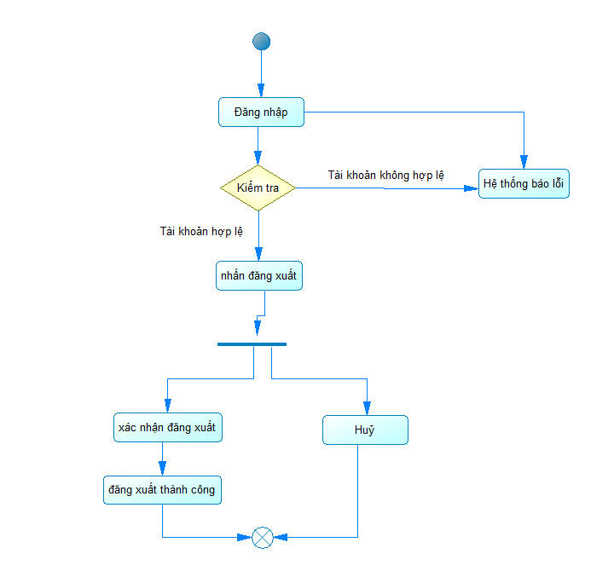

- Đặc tả Sequence Diagram đăng xuất

1. Người dùng đăng nhập vào hệ thống
2. Người dùng nhấn vào nút đăng xuất, gửi yêu cầu đăng xuất lên hệ thống
3. Hệ thống tạo ra bảng xác nhận để để người dùng lựa chọn là đăng xuất hay không?
4. Nếu chọn đăng xuất thì đăng xuất và thông báo đăng xuất thành công cho người dùng
5. Nếu chọn hủy thì không đăng xuất và trở về lại hệ thống

- Sơ đồ Sequence “Đăng xuất”

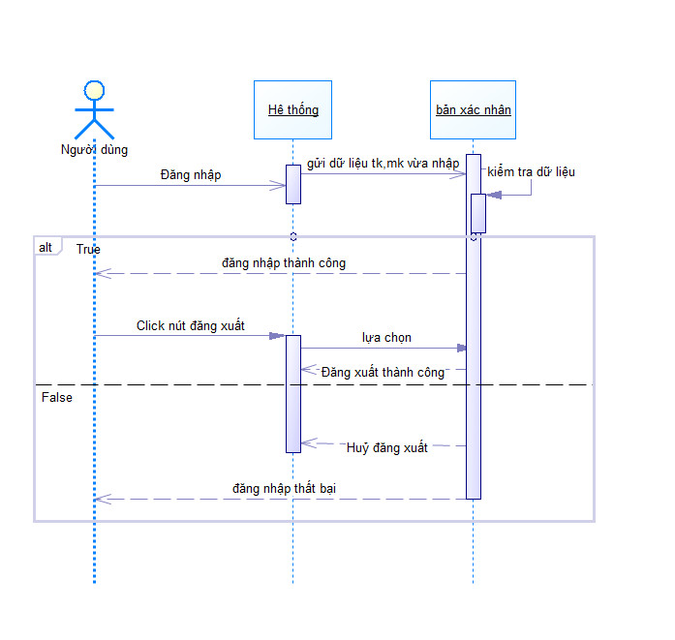

### **2.3.3 Usecase Pha Chế**

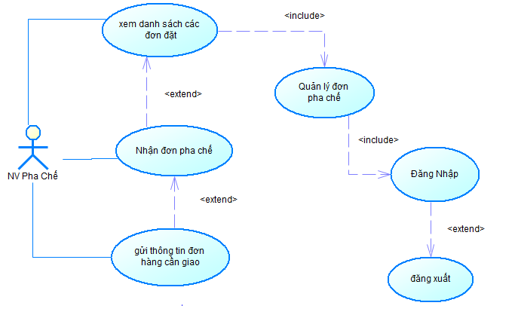- Sơ đồ use case nhận đơn pha chế:

- Đặc tả Usecase Quản lý đơn pha chế

|  |
| --- |
| **Use** **Case** **Title**: Quản lýnhận đơn pha chế |
| **Primary** **Actor**: Nhân Viên pha chế |
| **Level**: Sea Level |
| **Stakeholders**: Khách Hàng, Nhân viên vận chuyển |
| **Precondition**: Nhân viên pha chế đăng nhập vào hệ thống |
| **Minimal** **Guarantee**: Đơn pha chế không được nhận |
| **Success** **Guarantees**: Đơn hàng được pha chế được chuyển cho nhân viên vận chuyển |
| **Trigger**: Đã yêu cầu thành công |
| **Main** **Success** **Scenario**:   1. Nhân viên pha chế đăng nhập vào hệ thống 2. Nhân viên pha chế vào danh sách đơn hàng 3. Nhân viên pha chế nhận đơn pha chế 4. Nhân viên pha chế gửi thông tin đơn hàng cần giao |
| **Extensions**:  2a. Danh sách đơn hàng trống  2a1. Nhân viên pha chế chờ đợi đơn hàng mới được gửi đến |

- Sơ đồ Activity “Quản lý đơn pha chế”

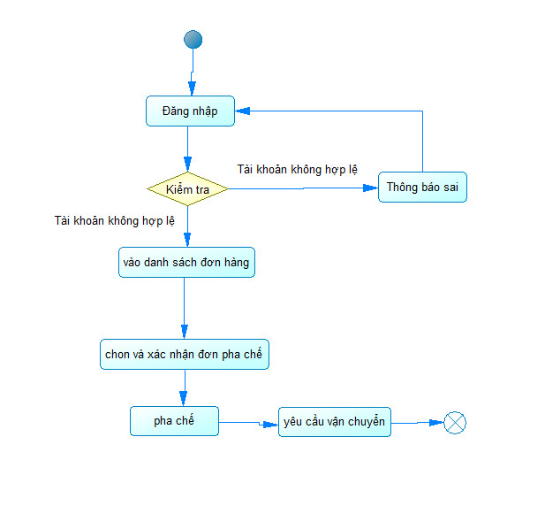

- Đặc tả Sequence Diagram Quản lý đơn pha chế

1. Nhân viên pha chế đăng nhập tài khoản nếu hệ thống kiểm tra không thấy sẽ trả về thông báo không thành công, nếu đăng nhập thành công thì chuyển hướng đến trang đơn hàng

2. Nhân viên pha chế truy cập vào danh sách đơn hàng

3. Nhân viên chọn đơn hàng pha chế

4. Đơn hàng đã được nhân viên pha chế chọn sẽ lưu vào kho lưu trữ đơn

5. Kho lưu trữ đơn trả về thông báo đã lưu đơn hàng

6. Đưa đơn hàng đã chọn cho bộ phận vận chuyển

- Sơ đồ Sequence “Quản lý đơn pha chế”

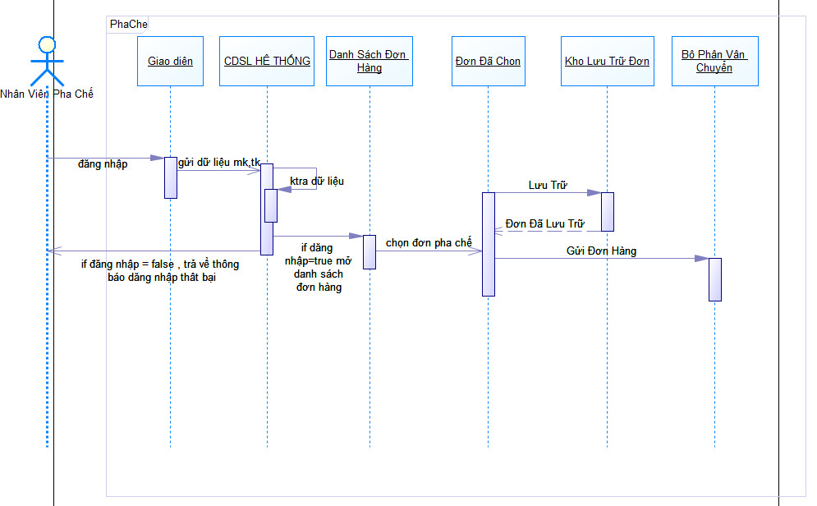

### **2.3.4 Usecase Nhân Viên Giao Hàng**

- Sơ đồ usecase “Giao hàng”

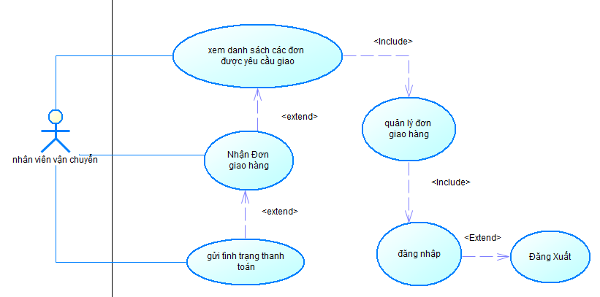

- Đặc tả Usecase quản lý đơn giao hàng

|  |
| --- |
| **Use** **Case** **Title**: Quản lý Giao Hàng |
| **Primary** **Actor**: Nhân Viên Giao Hàng |
| **Level**: Sea Level |
| **Stakeholders**: Khách Hàng, Quản lý, Nhân viên Pha chế |
| **Precondition**: Nhân viên giao hàng đăng nhập vào hệ thống |
| **Minimal** **Guarantee**: Đơn hàng sẽ được hoàn trả nếu giao không thành công |
| **Success** **Guarantees**: Đơn hàng được giao thành công |
| **Trigger**: Đơn hàng báo cáo thành công |
| **Main** **Success** **Scenario**:   1. Nhân viên giao hàng xem danh sách đơn hàng cần giao 2. Nhân viên giao hàng nhận đơn hàng sẽ giao 3. Nhân viên giao hàng tiến hành giao hàng 4. Nhân viên giao hàng báo cáo đơn hàng đã giao |
| **Extensions**:  4.a Nhân viên giao hành thành công  2.a.1 Nhân viên giao hàng báo gửi xác nhận giao thành công  4.b Nhân viên giao hàng thất bạn  4b.1. Nhân viên giao hàng báo cáo giao hàng thất bại  4b.2. Nhân viên tiến hành gửi trả đơn hàng |

- Sơ đồ activity “quản lý giao hàng”

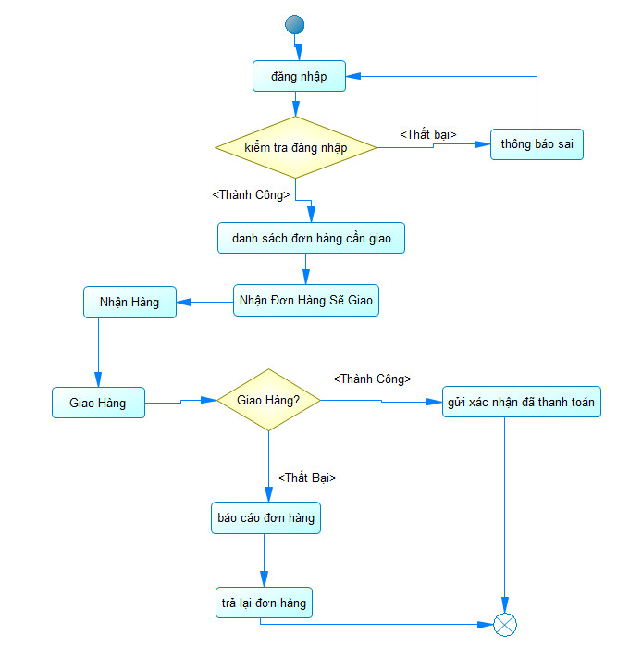

- Đặc tả Sequence Diagram Quản lý giao hàng

1. Nhân viên giao hàng đăng nhập tài khoản nếu hệ thống kiểm tra không thấy sẽ trả về thông báo không thành công, nếu đăng nhập thành công thì chuyển hướng đến trang đơn hàng

2. Nhân viên giao hàng truy cập vào danh sách đơn hàng và xác nhận nhận đơn hàng

3. Nhân viên thực hiện giao hàng

4. Sau khi giao hàng nhân viên thực hiện cập nhật trạng thái đơn hàng trong cở sở dữ liệu

5. Trả về thông báo tình trạng đơn hàng

- Sơ đồ Sequence “quản lý giao hàng”

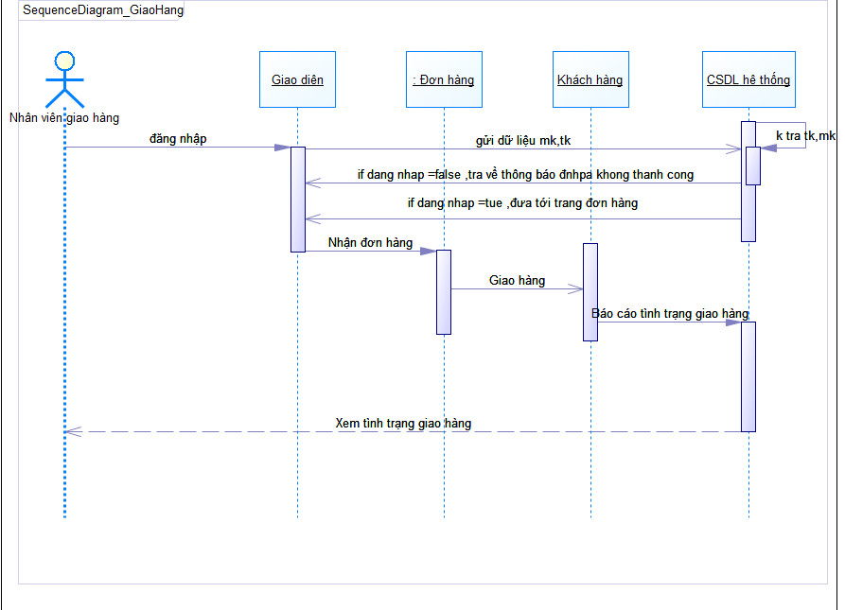

### **2.3.5 Usecase Quản Lý**

- Sơ đồ use case “Quản lý”

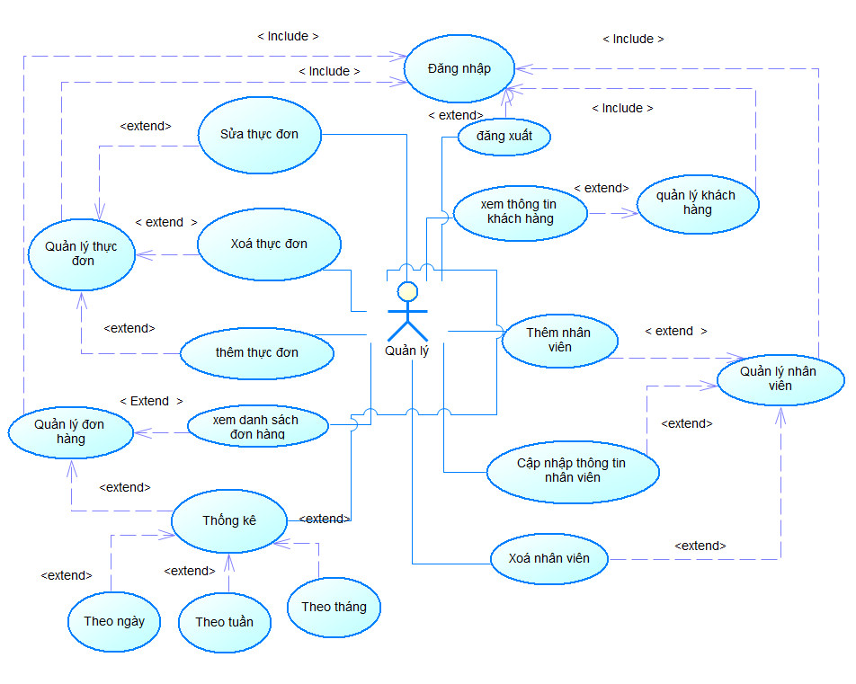

- Đặc tả Usecase quản lý nhân viên

|  |
| --- |
| **Use** **Case** **Title**: Quản lý nhân viên |
| **Primary** **Actor**: Quản lý |
| **Level**: Sea Level |
| **Stakeholders**: Nhân viên |
| **Precondition**: Quản lý đăng nhập vào hệ thống |
| **Minimal** **Guarantee**: Không thêm nhân viên |
| **Success** **Guarantees**: Thêm/ sửa xoá thành công nhân viên |
| **Trigger**: Thực hiện thành công |
| **Main** **Success** **Scenario**:   1. Vào trang quản lý nhân viên 2. Tiến hành tìm kiếm, thêm, sửa, xoá thông tin nhân viên 3. Xác nhận yêu cầu thực hiện |
| **Extensions**:  2.a. Thêm nhân viên  2.a.1 Quản lý nhập thông tin nhân viên cần thêm  2.a.2 Quản lý tiến hành thêm nhân viên  2.b. Sửa thông tin và xoá nhân viên  2.b.1 Quản lý chọn nhân viên cần sửa  2.b.1.1 Lưu thông tin nhân viên  2.b.2 Quản lý chọn nhân viên cần xóa  2.b.2.1 Xác nhận và xóa thành công nhân viên |

- Sơ đồ activity “quản lý nhân viên”

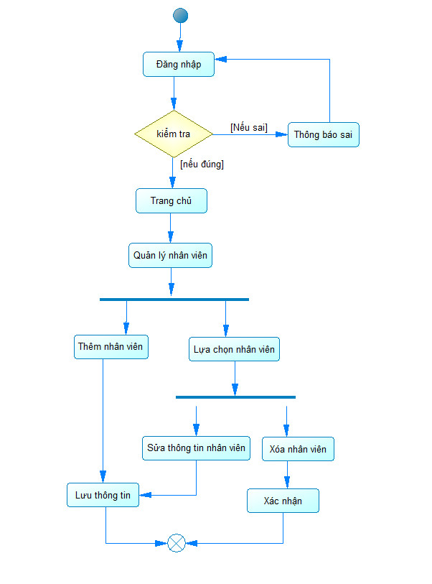

- Đặc tả Sequence Diagram Quản lý nhân viên:

* **Sequence Diagram Quản lý Tìm nhân viên**
  1. Nhân viên quản lý nhập tên nhân viên vào form tìm kiếm nhân viên
  2. Trên csdl thông tin nhân viên thực hiện truy vấn tìm nhân viên theo tên
  3. Nếu có nhân viên thì trả về cho người quản lý xem
  4. Nếu nhân viên không tìm thấy trả về thông báo không tồn tại nhân viên
* **Sequence Diagram Quản lý xóa nhân viên**

1. Người quản lý đăng nhập vào hệ thống
2. Người quản lý chọn nhân viên cần xóa
3. Form gửi thông tin cho hệ thống thực hiện xóa
4. Hệ thống thực hiện xóa trên csdl danh sách nhân viên, csdl (Data danh sách nhân viên) cập nhật lại danh sách nhân viên trả về lại cho người quản lý

* **Sequence Diagram Quản lý sửa thông tin nhân viên**

1. Người quản lý đăng nhập vào hệ thống
2. Người quản lý nhập dữ liệu thông tin nhân viên cần thay đổi và thực hiện thay đổi
3. Hệ thống thực hiện xác nhận thay đổi và thực hiện cập nhật thông tin

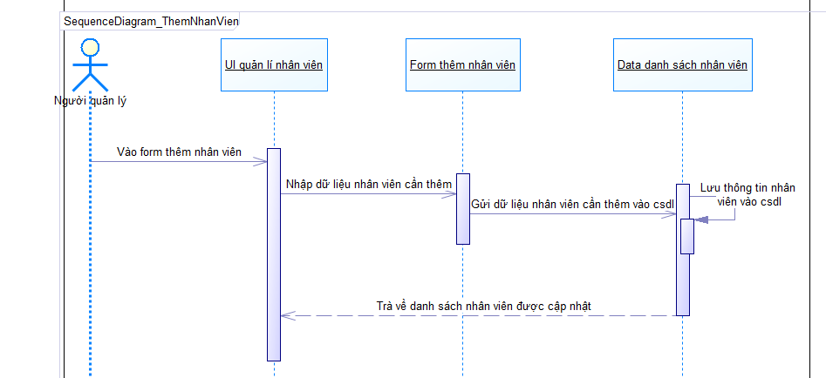- Sơ đồ Sequence “Thêm nhân viên”

- Sơ đồ Sequence “Xoá và sửa nhân viên”

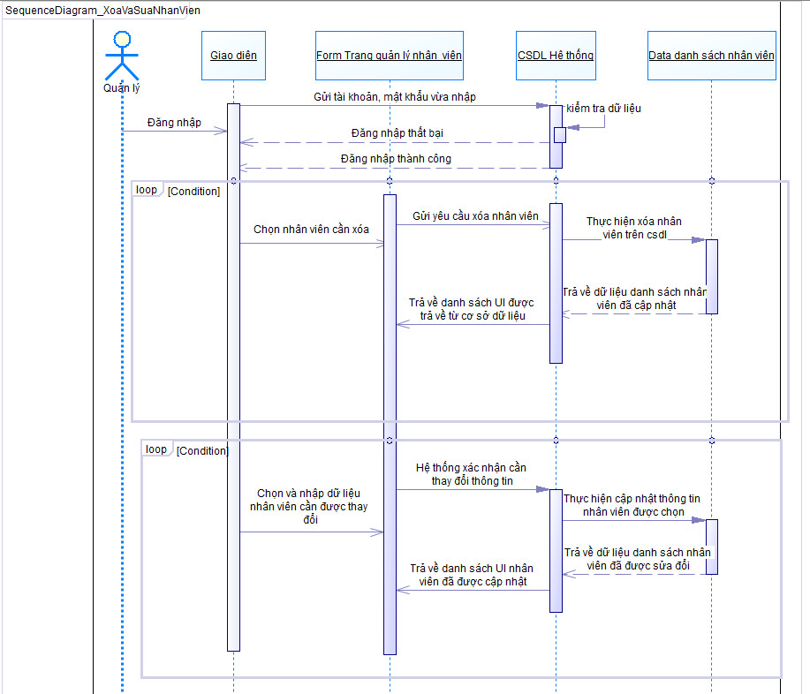

- Đặc tả Usecase thống kê đơn hàng

|  |
| --- |
| **Use Case Title**: Thống kê đơn hàng |
| **Primary Actor**: Quản lý |
| **Level**: Sea Level |
| **Stakeholders**: Quản lý |
| **Precondition**: Quản lý đăng nhập vào hệ thống |
| **Minimal Guarantee**: |
| **Success Guarantees**: Hệ thống thống kê doanh thu được hiện lên |
| **Trigger**: |
| **Main Success Scenario**:   1. Quản lý bắt đầu thống kê đơn hàng 2. Quản lý thực hiện việc thống kê |
| **Extensions**:  2.a. Quản lý thực hiện việc thống kê  2.a.1. Thống kê theo thời gian (số lượng ngày) |

- Sơ đồ activity “Thống kê đơn hàng”

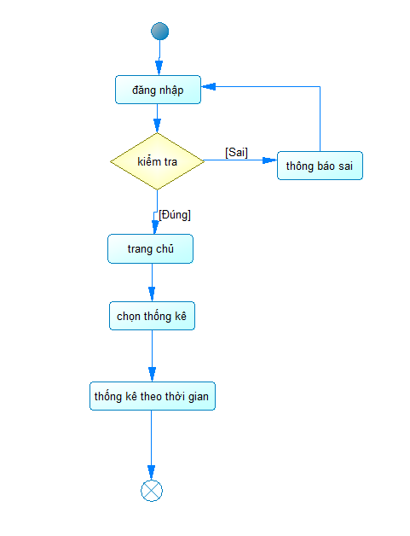

- Sơ đồ Sequence “Thống kê đơn hàng”

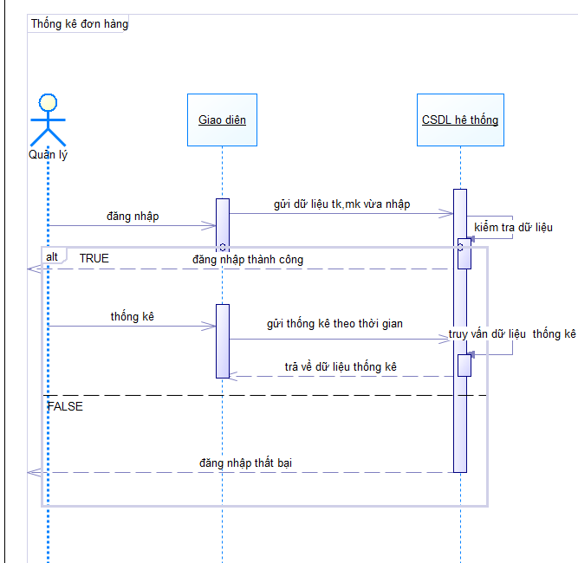

- Đặc tả Sequence Diagram Thống kê doanh thu

1. Người quản lý đăng nhập vào hệ thống
2. Người quản lý vào giao diện thống kế lựa chọn thống kê theo thời gian
3. CSDL nhận yêu cầu và truy vấn các sản phầm theo thời gian và trả về dữ liệu thống kê

- Đặc tả Usecase quản lý khách hàng

|  |
| --- |
| **Use Case Title**: Quản lý khách hàng |
| **Primary Actor**: Nhân Viên quản lý |
| **Level**: Sea Level |
| **Stakeholders**: Khách Hàng |
| **Precondition**: Quản lý đăng nhập vào hệ thống |
| **Minimal** **Guarantee**: |
| **Success** **Guarantees**: Thao tác tìm kiếm, xem thông tin khách hàng thành công |
| **Trigger**: Thực hiện thành công |
| **Main** **Success** **Scenario**:   1. Quản lý chọn khác hàng sẽ quản lý 2. Quản lý tìm kiếm khách hàng 3. Quản lý thực hiện xem thông tin khách hàng |
| **Extensions**:  1a Quản lý chọn Khách hàng xuất hiện từ bảng  2.a Quản lý tiến hành tìm trong thanh tìm kiếm khách hàng  2.a.1 Hiển thị thông tin khách hàng nếu tìm  2.a.2 Thông báo không tìm thấy khác hàng, trở lại tìm kiếm  3.a Quản lý xem thông tin khách hàng ở một trong 2 cách trên |

- Sơ đồ activity “quản lý khách hàng”

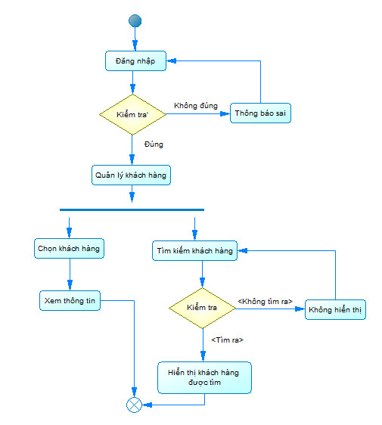

Đặc tả Sequence Diagram Quản lý khách hàng

1. Nhân viên quản lý đăng nhập tài khoản nếu hệ thống kiểm tra không có sẽ thông báo sai, nếu hệ thống kiểm tra có sẽ chuyển qua UI quản lý khách hàng

2. Nhân viên quản lý nhập thông tin khách hàng cần tìm

3. CSDL khách hàng truy vấn tìm kiếm thông tin khách hàng

4. Nếu CSDL truy vấn có khách hàng trả về thông tin khách hàng

5. Nếu CSDL truy vấn không có khách hàng yêu cầu nhập lại thông tin khách hàng

- Sơ đồ Sequence “quản lý khách hàng”

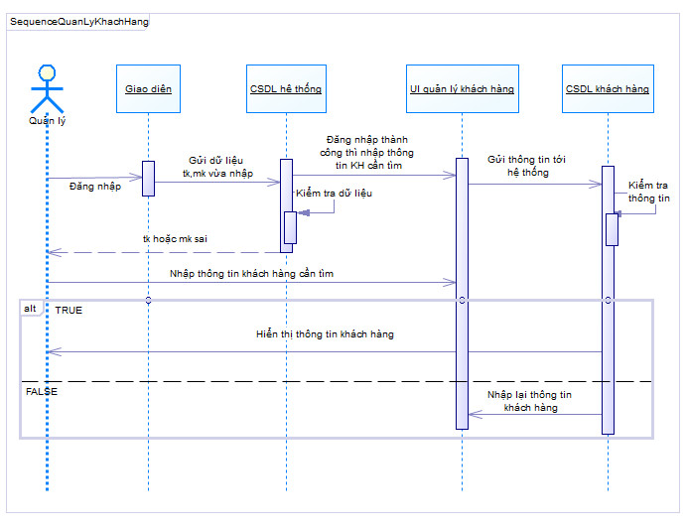

### **2.3.6 Usecase Khách Hàng**

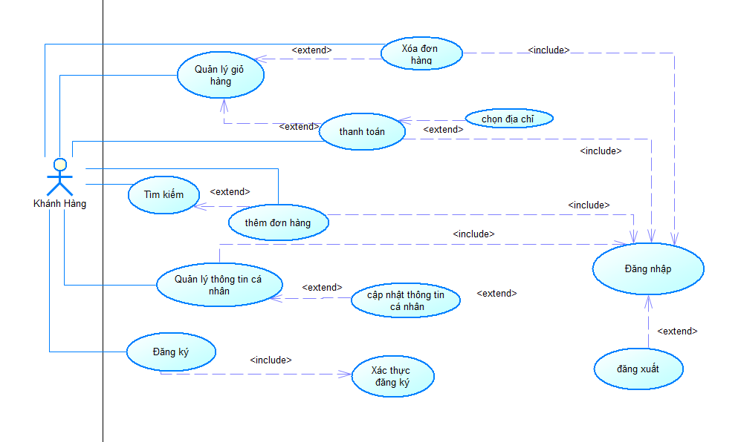

- Đặc tả Usecase đăng ký

|  |
| --- |
| **Use Case Title**: Đăng ký |
| **Primary** **Actor**: Khách hàng |
| **Level**: Sea Level |
| **Stakeholders**: Khách hàng |
| **Precondition**: Khách chưa có tài khoản |
| **Minimal** **Guarantee**: Thông báo nếu không tạo được tài khoản |
| **Success** **Guarantees**: Khách hàng tạo tài khoản thành công |
| **Trigger**: Đăng ký thành công |
| **Main Success Scenario**:   * + - 1. Khách hàng vào trang đăng ký       2. Khách hàng nhập email       3. Khách hàng nhập mật khẩu       4. Xác nhận đăng ký thành công |
| **Extensions**:  2a kiểm tra emial nhập  2a.1 Nếu email đã tồn tại thì quay lại trường nhập email  2a.2 Nếu email hợp lệ thì đi đến xác nhận đăng ký thành công  3a Kiểm tra mật khẩu nhập  3a.1 Nếu mật khẩu không hợp lệ thì quay lại trường nhập mật khẩu  3a.2 Nếu mật khẩu hợp lệ thì đi đến xác nhận đăng ký thành công |

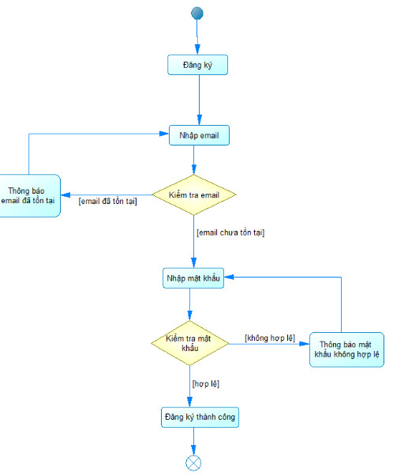- Sơ đồ activity “đăng ký”

- Đặc tả Sequence Diagram Đăng ký:

1. Khách hàng nhập thông tin vào biểu mẩu đăng ký
2. Biểu mẩu đăng ký gửi email để đăng ký tài khoản trên cơ sở dữ liệu hệ thống
3. Hệ thống kiểm tra email
4. Nếu email khả dụng thì gửi yêu cầu nhập mật khẩu cho người dùng
5. Người dùng nhập mật khẩu
6. Hệ thống kiểm tra mật khẩu
7. Nếu mật khẩu hợp lệ thì đăng ký và thông báo đăng ký thành công cho người dùng
8. Nếu mật khẩu không hợp lệ thì hủy đăng ký và thông báo mật khẩu không hợp lệ cho người dùng
9. Nếu email tồn tại thì thông báo emial đã tồn tại trên hệ thống

- Sơ đồ Sequence “đăng ký”

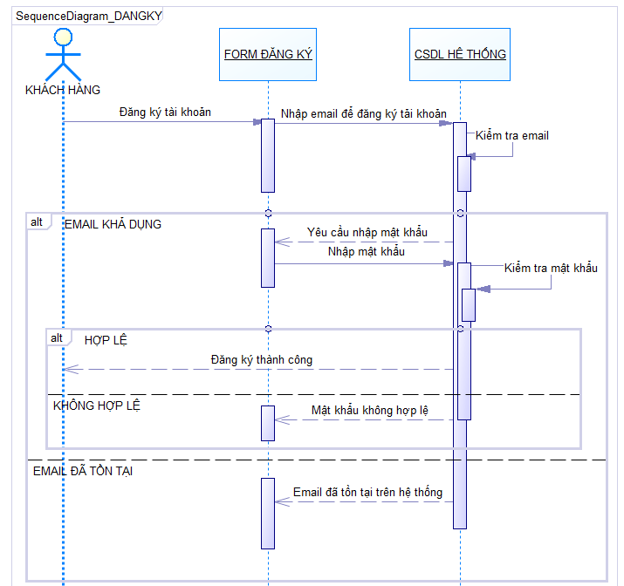

- Đặc tả Usecase quên mật khẩu

|  |
| --- |
| **Use Case Title**: Quên mật khẩu |
| **Primary** **Actor**: Khách hàng |
| **Level**: Kite (summary) |
| **Stakeholders**: |
| **Precondition**: Người Dùng quên mật khẩu |
| **Minimal** **Guarantee**: |
| **Success** **Guarantees**: Người Dùng lấy lại mật khẩu thành công |
| **Trigger**: Người Dùng muốn lấy lại mật khẩu |
| **Main Success Scenario:**   1. Người Dùng nhập email đã liên kết với tài khoản 2. Người Dùng gửi yêu cầu 3. Hệ thống kiểm tra thông tin 4. Hệ thống tiến hành gửi mật khẩu mới qua email |
| **Extensions**:  3a. Hệ thống kiểm tra sai thông tin  3.a.1 Hệ thống thông gmail không tồn tại  3.a.2 Yêu cầu Người Dùng nhập lại email đã liên kết với tài khoản |

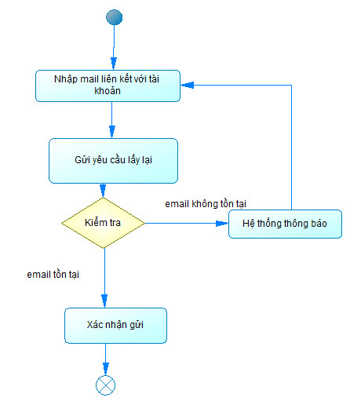- Sơ đồ activity “Quên mật khẩu”

- Đặc tả Sequence Diagram Quên mật khẩu

1. Người dùng nhập email liên kết với tài khoản vào biểu mẫu nhập email
2. Biểu mẩu gửi yêu cầu lấy lại tài khoản trên cơ sở dữ liệu hệ thống
3. Cơ sở dữ liệu hệ thống kiểm tra tài khoản
4. Nếu tài khoản có trên cơ sở dữ liệu thì gửi mật khẩu cho người dùng
5. Nếu tài khoản không có trên cơ sở dữ liệu thì thông báo email không tồn tại cho người dùng

- Sơ đồ Sequence “Quên mật khẩu”

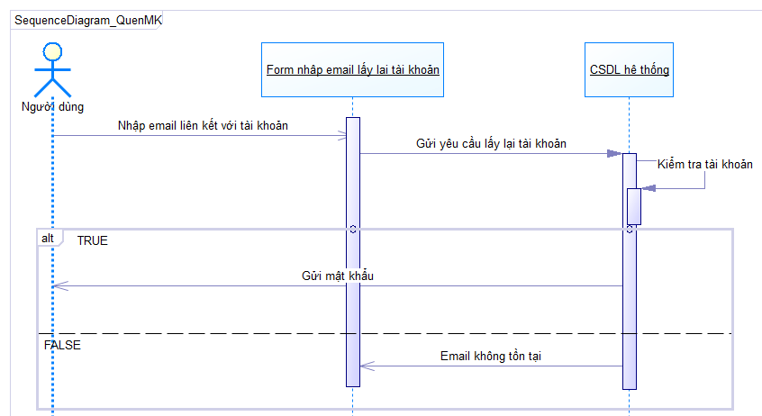

- Đặc tả Usecase quản lý giỏ hàng

|  |
| --- |
| **Use Case Title**: Quản lý giỏ hàng |
| **Primary Actor**: Khách hàng |
| **Level**: Sea Level |
| **Stakeholders**: Nhân viên pha chế |
| **Precondition**: Khách hàng đăng nhập vào hệ thống |
| **Minimal** **Guarantee**: |
| **Success** **Guarantees**: Thông tin khách hàng thực hiện được các thao tác trên giỏ hàng của mình |
| **Trigger**: thực hiện thành công |
| **Main** **Success** **Scenario**:   1. Khách hàng vào giỏ hàng 2. Khách hàng xem lịch sử giao dịch 3. Khách hàng chọn đơn hàng để xoá 4. Khách hàng chọn đơn hàng để thanh toán |
| **Extensions**:  3a Khách hàng bắt đầu vào giỏ hàng của mình  3a.1 Khách hàng thực hiện chức năng xoá đơn hàng  3a.2 Khách hàng xoá và hệ thống yêu cầu xác nhận  3a.3 Đơn hàng bị xoá khỏi giỏ hàng  4a Khách hàng thực hiện thanh toán các đơn hàng với Địa chỉ không phù hơp  4a.1 Khách hàng chọn địa chỉ muốn giao  4a.2 Đặt hàng thất bại do địa chỉ quá xa, Đơn hàng nước uống không giữ được trạng thái yêu cầu  4b. Khách hàng thực hiện thanh toán các đơn hàng với Địa chỉ phù hơp  4b.1 Khách hàng chọn địa chỉ muốn giao  4b.2 Đặt hàng thành công chờ nhận hàng và thanh toán |

- Sơ đồ activity “quản lý giỏ hàng”

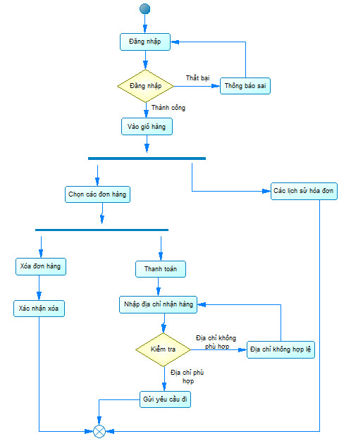

- Đặc tả Sequence Diagram Thanh toán đơn hàng

1. Người dùng đăng nhập vào giao diện đăng nhập.
2. Thông tin được gửi tới hệ thống để kiểm tra dữ liệu.
3. Hệ thống kiểm tra và gửi thông báo đăng nhập thành công hoặc thấy bại về giao diện.
4. Người dùng chọn các đơn hàng cần thanh toán từ UI giỏ hàng.
5. Danh sách các đơn hàng cần thanh toán trong giỏ hàng sẽ được gửi lên Hệ thống để tiến hành xử lý.
6. Hệ thống tạo ra form thông tin thanh toán và gửi về cho người dùng yêu cầu nhập địa chỉ nhận hang
7. Người dùng gửi địa chỉ nhận hàng lên Hệ thống.
8. Hệ thống kiểm tra địa chỉ có hợp lệ hay không.
9. Nếu hợp lệ thì xác nhận thành công.
10. Nếu địa chỉ không hợp lệ thì yêu cầu người dùng nhập lại địa chỉ.

- Sơ đồ Sequence “Thanh toán đơn hàng”

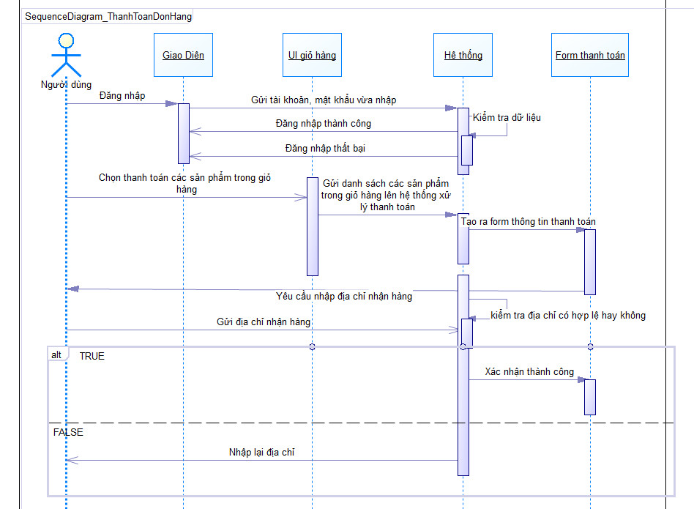

- Đặc tả Sequence Diagram Xoá đơn hàng

1. Người dùng đăng nhập vào giao diện đăng nhập.
2. Thông tin được gửi tới hệ thống để kiểm tra dữ liệu
3. Hệ thống kiểm tra và gửi thông báo đăng nhập thành công hoặc thấy bại về giao diện.
4. Người dùng chọn đơn hàng muốn xóa từ trang giỏ hàng
5. CSDL đơn hàng xác nhận xóa và cập nhật lại danh sách đơn hàng
6. UI giỏ hàng nhận danh sách hàng đã cập nhật và hiển thị chi người dùng

- Sơ đồ Sequence “Xoá đơn hàng”

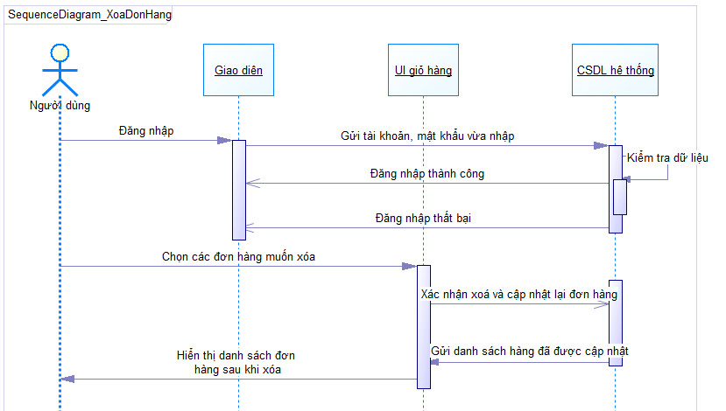

- Đặc tả Usecase tìm kiếm và thêm đơn hàng

|  |
| --- |
| **Use Case Title**: Tìm kiếm và thêm đơn hàng |
| **Primary Actor**: Khách hàng |
| **Level**: Sea Level |
| **Stakeholders**: Khách hàng |
| **Precondition**: Khách hàng đăng nhập vào hệ thống |
| **Minimal Guarantee**: Không tìm kiếm được quay lại tìm kiếm |
| **Success Guarantees**: Xác nhận thêm đơn hàng |
| **Trigger**: Thực hiện thành công |
| **Main Success Scenario**:   1. Khách hàng chọn tìm kiếm sản phẩm theo theo tên 2. Khách hàng tìm kiếm sản phẩm thông thường bằng cách chọn sản phẩm 3. Thêm đơn hàng |
| **Extensions**:  1a Kiểm tra tìm kiếm theo tên  1a.1 Nếu tìm kiếm thấy sản phẩm thì hiển thị sản phẩm đó  1a.2 Nếu không tìm thấy sản phầm thì quay lại tìm kiếm  2a Tìm kiếm thông thường  2a.1 Khách hàng chọn sản phẩm nhìn thấy  2a.2 Sản phẩm hiển thị vào hệ thống |

- Sơ đồ Activity “Tìm kiếm”

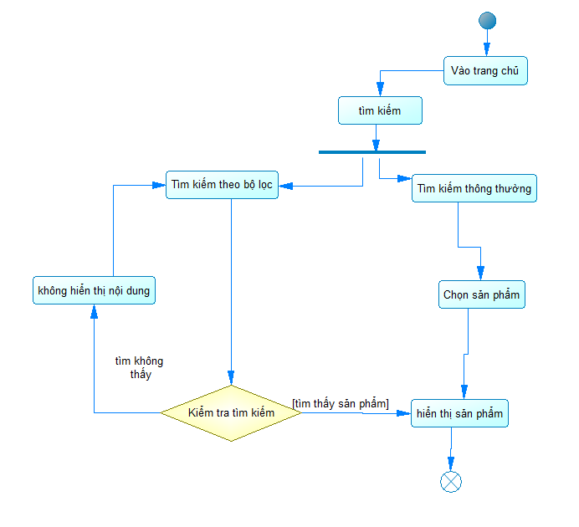

- Sơ đồ Activity “Thêm đơn hàng”

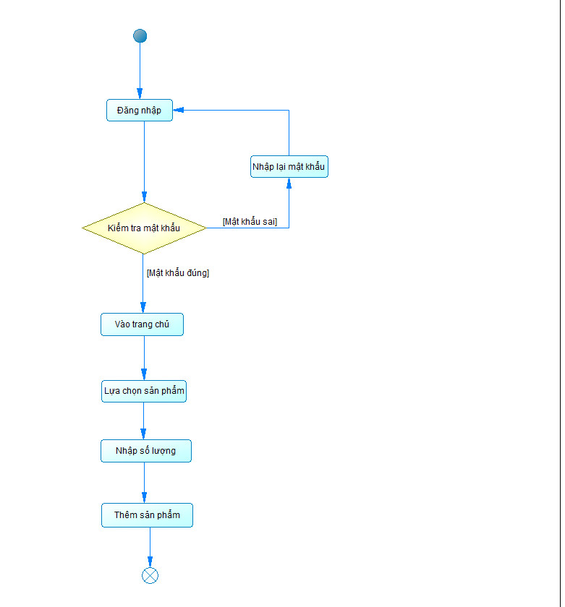

- Đặc tả Sequence Diagram Thêm đơn hàng

1. Khách hàng đăng nhập thông qua giao diện đăng nhập
2. Hệ thống xác nhận dữ liệu
3. Nếu dữ liệu đúng, đưa người dùng đến trang chủ.
4. Người dùng lựa chọn danh mục sản phẩm
5. Người dùng thêm sản phẩm và nhập số lượng trong giao diện giỏ hàng
6. CSDL xác nhận thêm và cập nhật danh sách sản phẩm của người dùng
7. UI giỏ hàng nhận danh sách sản phẩm và hiển thị cho người dùng

- Sơ đồ Sequence “Thêm đơn hàng”

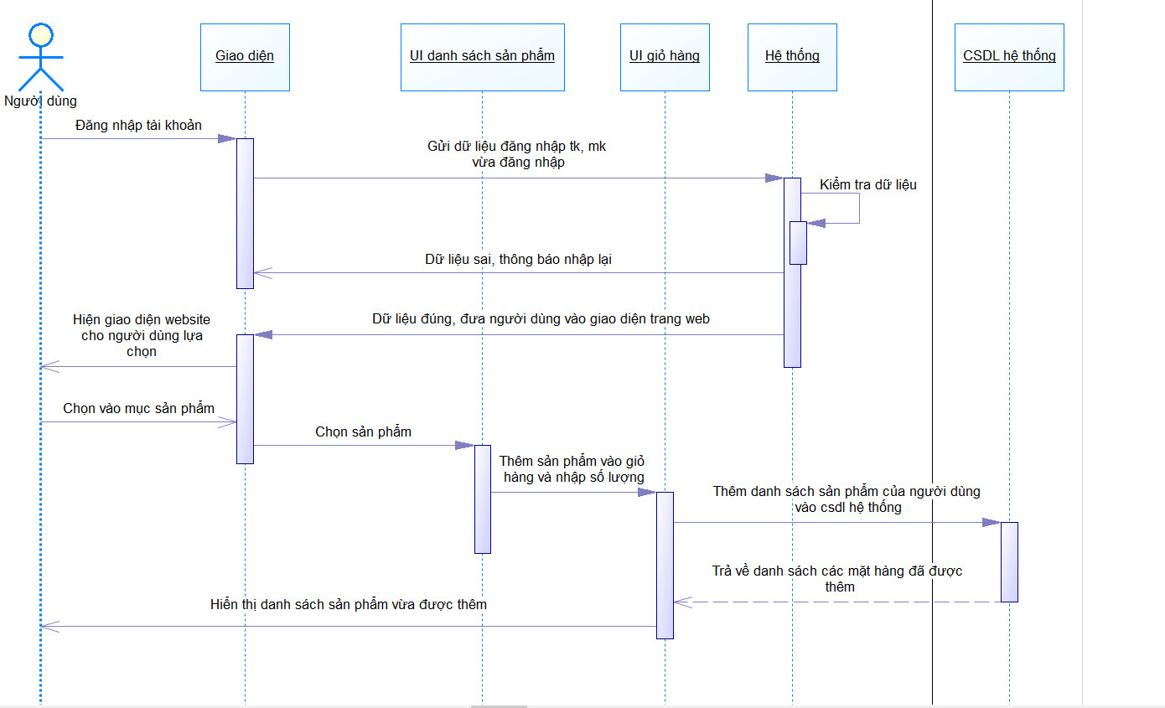

- Đặc tả Sequence Diagram Tìm kiếm đơn hàng

1. Khách hàng nhập tên sản phẩm tìm kiếm trong CSDL sản phẩm
2. Thực hiện truy vấn tìm kiếm trên CSDL sản phẩm (CSDL hệ thống)
3. Nếu có sản phẩm trong CSDL hiển thị thông tin trên giao diện
4. Nếu không có sản phẩm hiện thông báo không có sản phẩm

- Sơ đồ Sequence “Tìm kiếm đơn hàng”

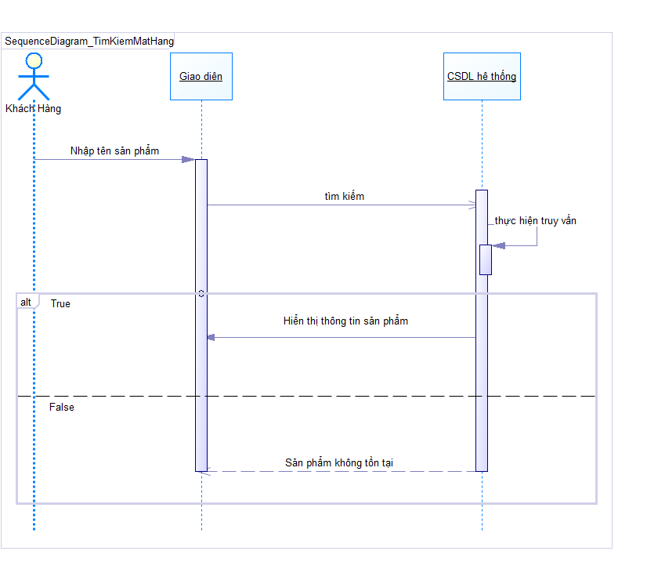

- Đặc tả quản lý thông tin cá nhân

|  |
| --- |
| **Use Case Title**: Quản lý thông tin cá nhân |
| **Primary Actor**: Khách hàng |
| **Level**: Sea Level |
| **Stakeholders**: Khách hàng |
| **Precondition**: Khách hàng đăng nhập vào hệ thống |
| **Minimal** **Guarantee**: Khách hàng xem đươc thông tin của mình |
| **Success** **Guarantees**: Thông tin khách hàng được cập nhật sửa đổi thành công |
| **Trigger**: Thay đổi thành công |
| **Main** **Success** **Scenario**:   1. Khách hàng xem thông tin 2. Khách hàng cập nhật thông tin |
| **Extensions**:  2a Khách hàng cập nhật các trường địa chỉ nhận hàng, tên mật khẩu, email, sđt  2a.1 Nếu các trường không nhập đầy đủ thì đưa ra thông báo không hợp lệ chuyển về trang thông tin cá nhân  2a.2 Nếu các trường nhập đầy đủ thì người dùng tiếp tục xác nhận thông tin thay đổi |

- Sơ đồ Activity “Quản lý thông tin cá nhân”

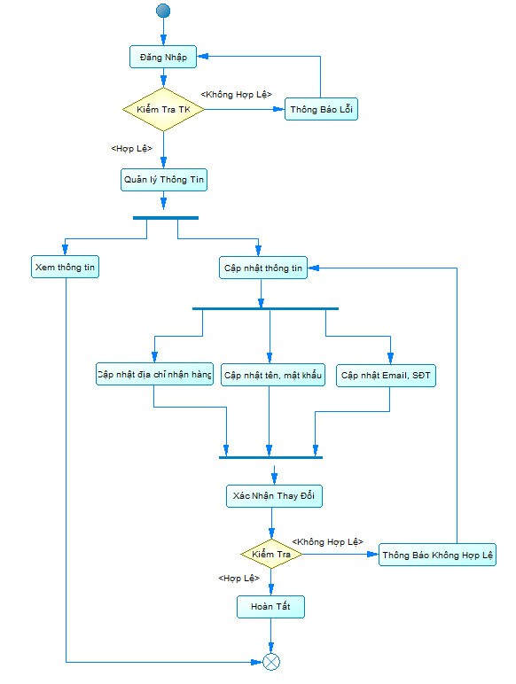

- Đặc tả Sequence Diagram Quản lý thông tin

1. Khách hàng xem thông tin cá nhân ở bảng thông tin cá nhân
2. Khách hàng sửa thông tin trên biểu mẫu sửa thông tin
3. Biểu mẩu gửi thông tin địa chỉ, tên, mật khẩu, email, số điện thoại cho cơ sở dữ liệu hệ thống
4. Nếu cơ sở dữ liệu hệ thống kiểm tra thông tin cập nhật hợp lệ thì thông báo cập nhật hoàn tất trên Thông tin cá nhân
5. Nếu cơ sở dữ liệu hệ thống kiểm tra thông tin cập nhật không hợp lệ thì thông báo thông tin không hợp lệ trên Thông tin cá nhân

- Sơ đồ Sequence “Quản lý thông tin cá nhân”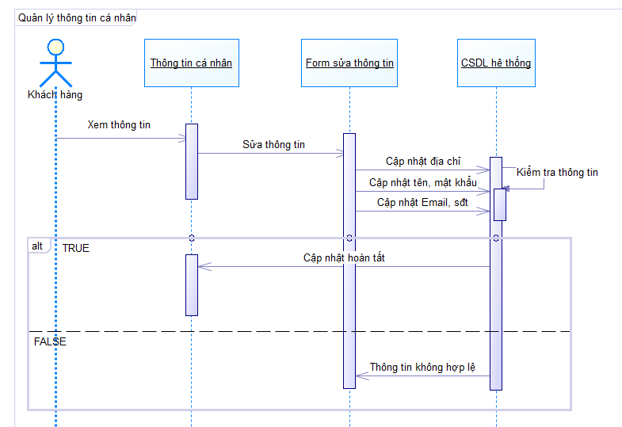

2.3.7 Sơ đồ Class

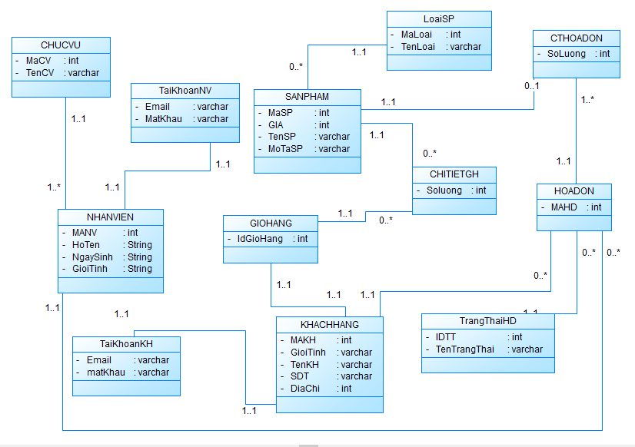

Đặc tả các lớp:

**-** Mối quan hệ giữa **chức vụ** và **nhân viên**:

+ Mỗi chức vụ có thể có **1** hoặc **n** nhân viên

+ Mỗi nhân viên chỉ có **1** chức vụ

- Mối quan hệ giữa **nhân viên** và **tài** **khoản** **Nhân** **viên**:

+ Mỗi **nhân** **viên** chỉ có **1** **tài** **khoản**

+ Mỗi **tài** **khoản** chỉ thuộc **1** **nhân** **viên**

- Mối quan hệ giữa **hoá** **đơn** và **nhân** **viên**:

+ Mỗi **hoá** **đơn** **chỉ** có **1** **nhân** **viên**

+ Mỗi **nhân** **viên** có thể **quản lý** **0** hoặc **n** **hoá đơn**

- Mối quan hệ giữa **khách hàng** và **tài khoản khách hàng**:

+ Mỗi **khách hàng** chỉ có **1** **tài khoản**

+ Mỗi **tài khoản** chỉ thuộc **1** **khách hàng**

- Mối quan hệ giữa **sản phẩm** và **loại sản phẩm**:

+ Mỗi **sản phẩm** chỉ thuộc 1 loại sản phẩm

+ Mỗi **loại sản phẩm** có thể có **1** hoặc nhiều **sản phẩm**

- Mối quan hệ giữa sản phẩm và chi tiết giỏ hàng:

+ Mỗi **sản phẩm** có thuộc **0** hoặc **n** **chi tiết** **giỏ hàng**

+ Mỗi **chi tiết giỏ hàng** chỉ chứa **1** dạng **sản phẩm**

- Mối quan hệ giữa **giỏ hàng** và **chi tiết giỏ hàng:**

+ Mỗi **giỏ hàng** có **0** hoặc **n** **chi tiết giỏ hàng**

+ Mỗi **chi tiết giỏ hàng** chỉ thuộc **1** **giỏ hàng**

- Mối quan hệ giữa **giỏ hàng** và **khách hàng:**

+ Mỗi **giỏ hàng** chỉ thuộc **1** **khách hàng**

+ Mỗi **khách hàng** có **1** **giỏ hàng**

- Mối quan hệ giữa **sản phẩm** và **chi tiết hoá đơn**

+ Mỗi sản phẩm có thuộc **0** hoặc **n** **chi tiết hoá đơn**

+ Mỗi chi tiết hoá đơn chỉ chứa **1** dạng **sản phẩm**

- Mối quan hệ giữa **hoá đơn** và **khách hàng**:

+ Mỗi **hoá đơn** chỉ thuộc **1** **khách hàng**

+ Mỗi **khách hàng** có **0** hoặc **n** **hoá đơn**

# **Chương III THIẾT KẾ HỆ THỐNG**

3.1 Cơ sở dữ liệu

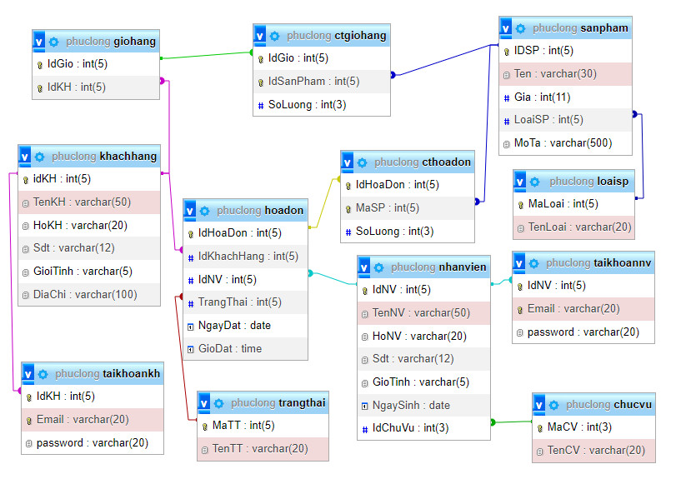

**Dữ liệu các bảng**

|  |  |  |
| --- | --- | --- |
| - Dữ liệu của bảng Chi tiết giỏ hàng    - Dữ liệu của bảng Chức    - Dữ liệu của bảng Loại sản phẩm | | - Dữ liệu của bảng Chi tiết hóa đơn    - Dữ liệu của bảng Giỏ hàng    - Dữ liệu của bảng Tài khoản khách hàng |
| - Dữ liệu của bảng Hóa đơn    - Dữ liệu của bảng Khách hàng    - Dữ liệu của bảng Nhân viên    - Dữ liệu của bảng Sản phẩm | | |
| - Dữ liệu của bảng Tài khoản nhân viên | - Dữ liệu của bảng Trạng thái đơn hàng | |

**Chương IV XÂY DỰNG CHƯƠNG TRÌNH**

## **4.1 Công cụ thực hiện**

**A. Ngôn ngữ**

- MySQL

- PHP

- CSS

- HTML

- Javascript

**B. Công cụ**

- Visual Studio Code

- Xampp

- Chrome

## **4.2 Giao diện**

**- ĐĂNG NHẬP**

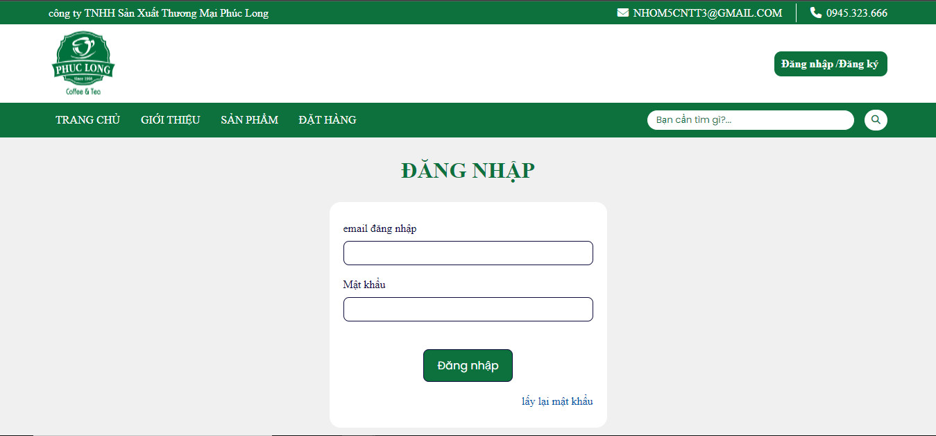

Ảnh 1 - Đăng nhập Khách Hàng 1

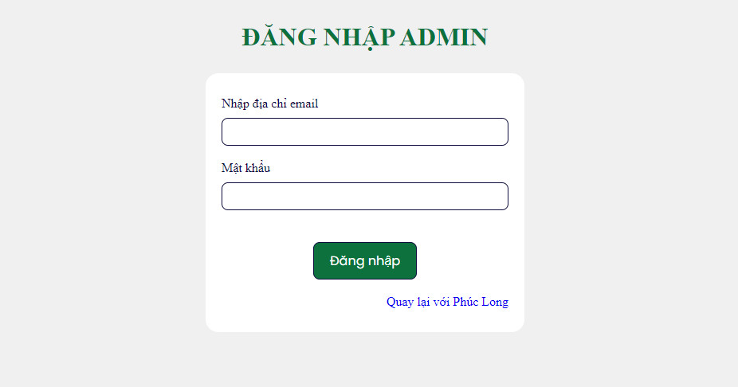

Ảnh 2 - Đăng Nhập Quản Lý 1

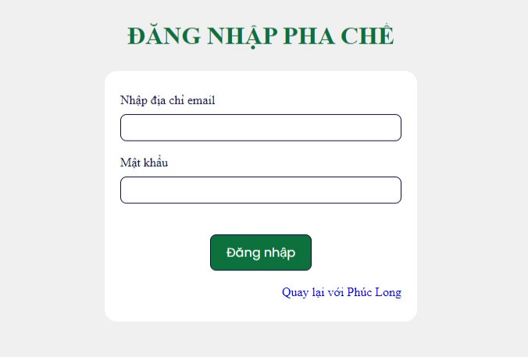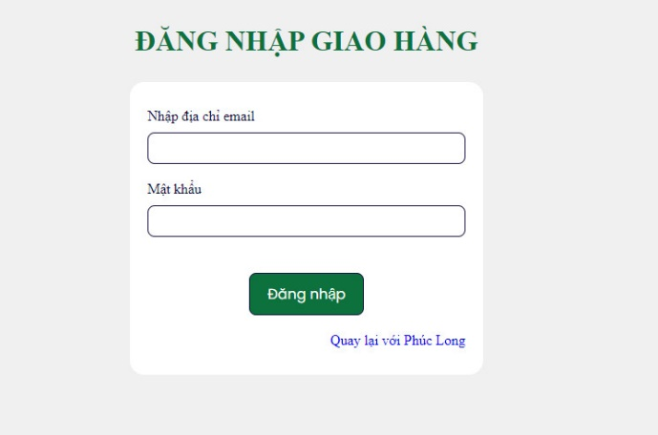

Ảnh 8 – Đăng nhập pha chế và giao hàng

**- ĐĂNG XUẤT**

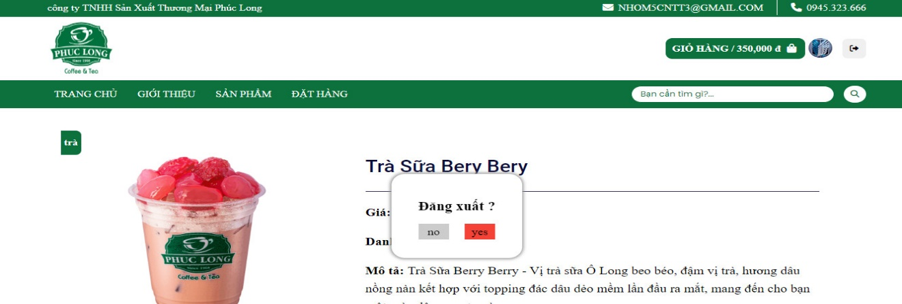

Ảnh 5 – Đăng xuất

**- ĐĂNG KÝ**

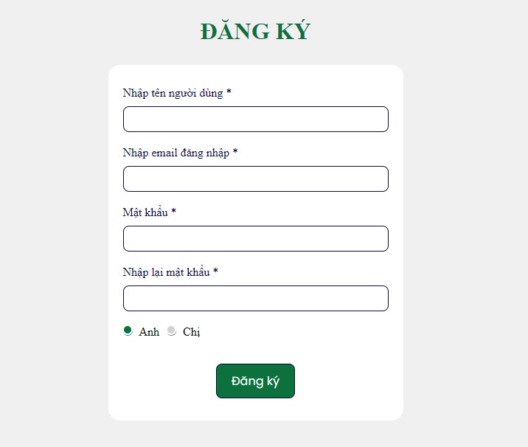

Ảnh 6 - Đăng Ký Tài Khoản

**- LẤY LẠI MẬT KHẨU**

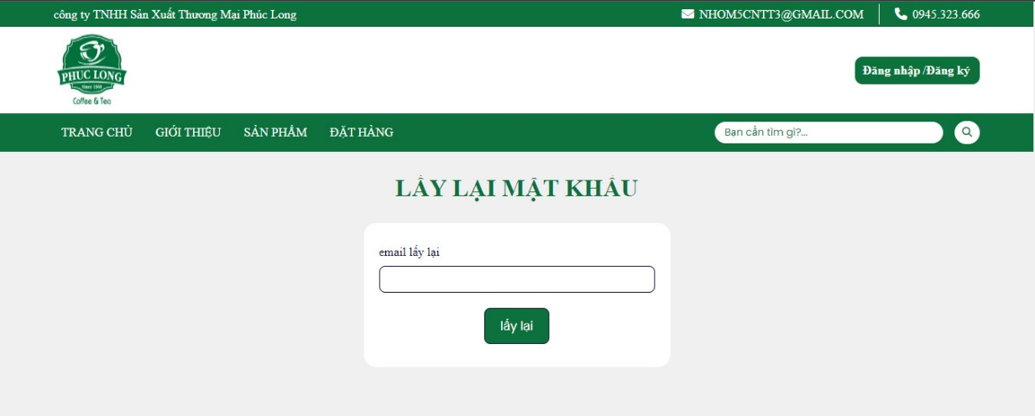

Ảnh 7 – Lấy lại mật khẩu

- **TÌM KIẾM SẢN PHẨM**

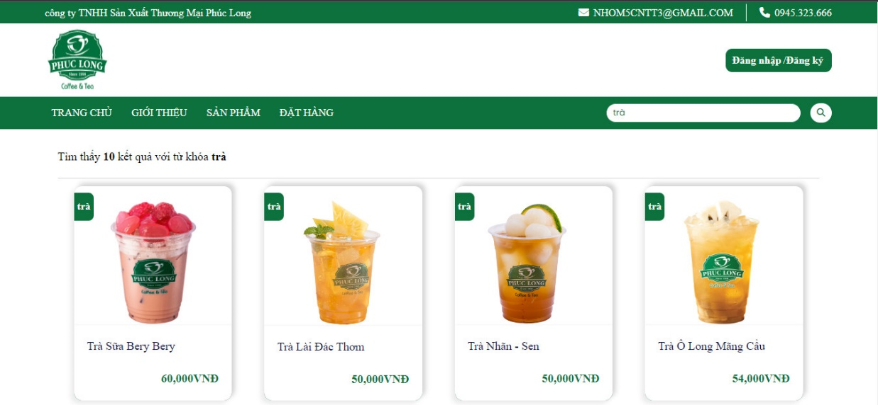

Ảnh 7 – Tìm kiếm sản phẩm

**- TÌM KIẾM THEO BỘ LỌC**

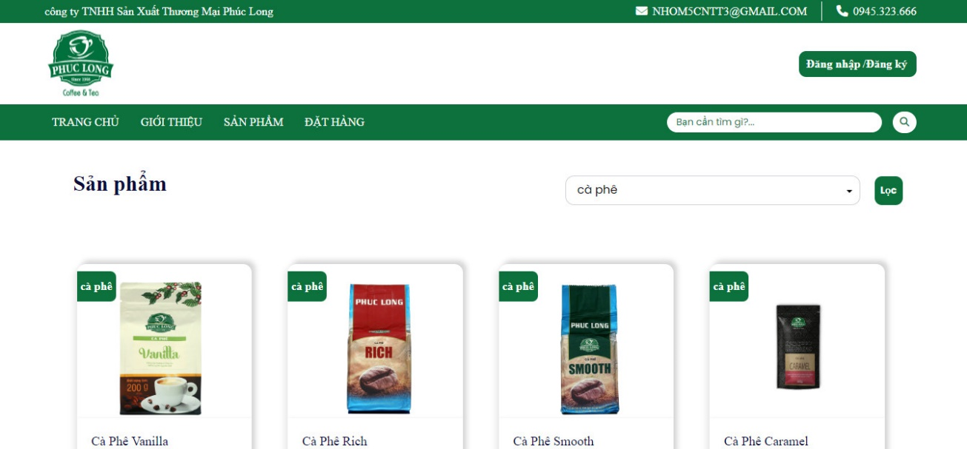

Ảnh 8 – Tìm kiếm theo bộ lọc

- **CHI TIẾT MẶT HÀNG**

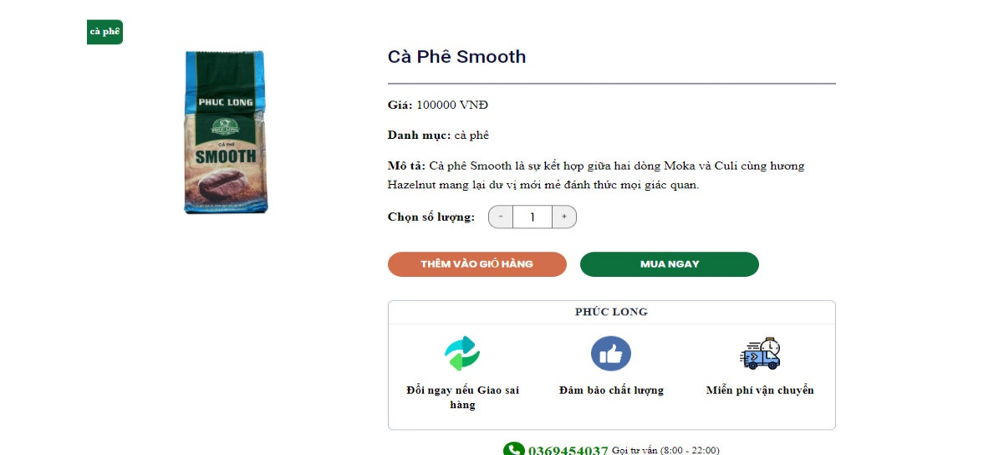

Ảnh 9 – Chi tiết mặt hàng

**- QUẢN LÝ GIỎ HÀNG**

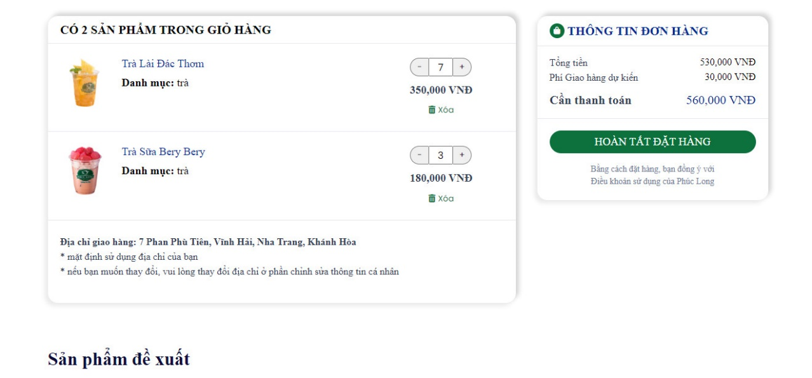

Ảnh 10 – Quản lý giỏ hàng

- **QUẢN LÝ THÔNG TIN CÁ NHÂN**

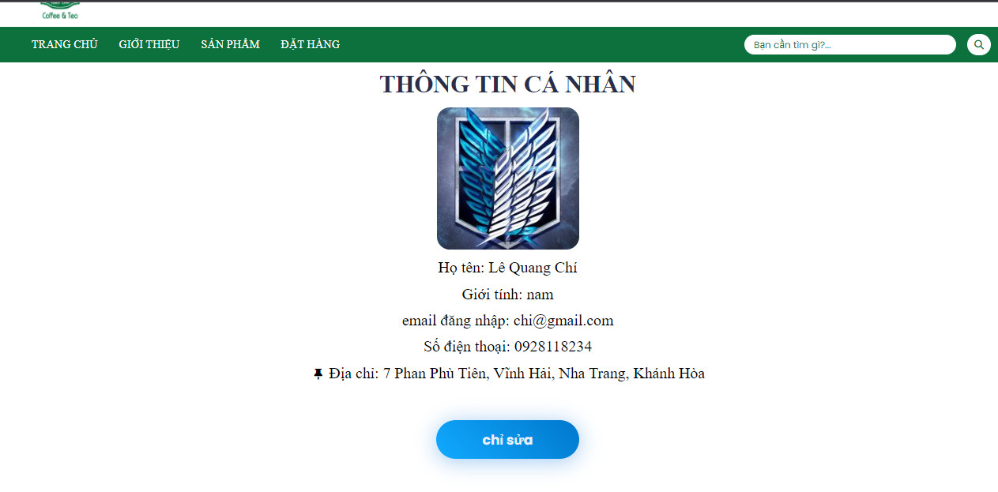

Ảnh 11 – Quản lý thông tin cá nhân

**- TRANG CHỦ WEBSITE**

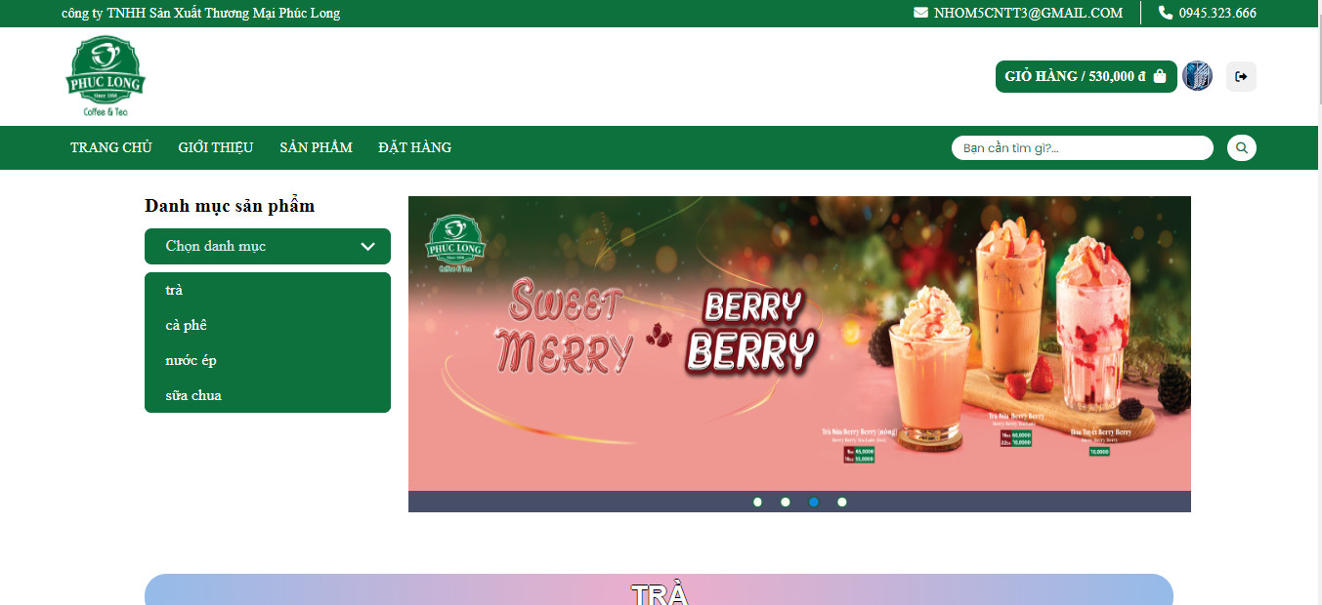

Ảnh 12 – Trang chủ Website

**- TRANG CHỦ QUẢN LÝ**

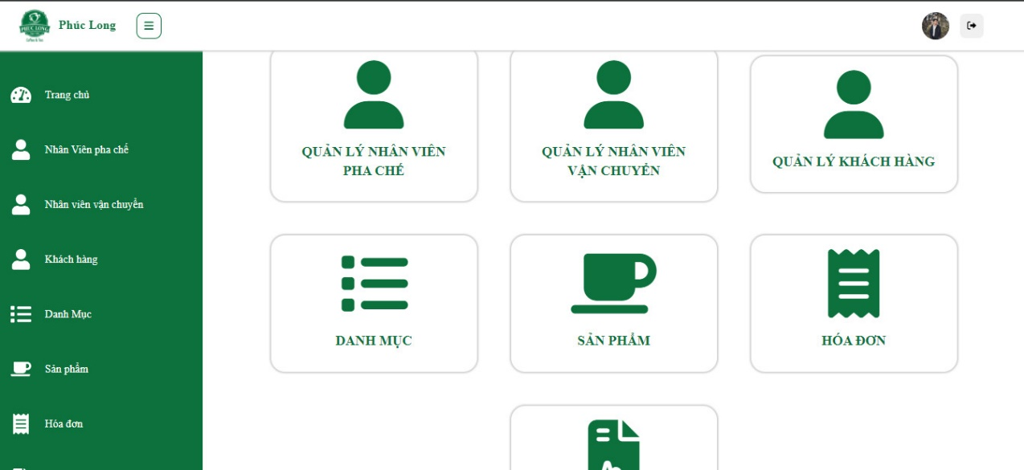

Ảnh 13 – Trang chủ quản lý

**- QUẢN LÝ NHÂN VIÊN**

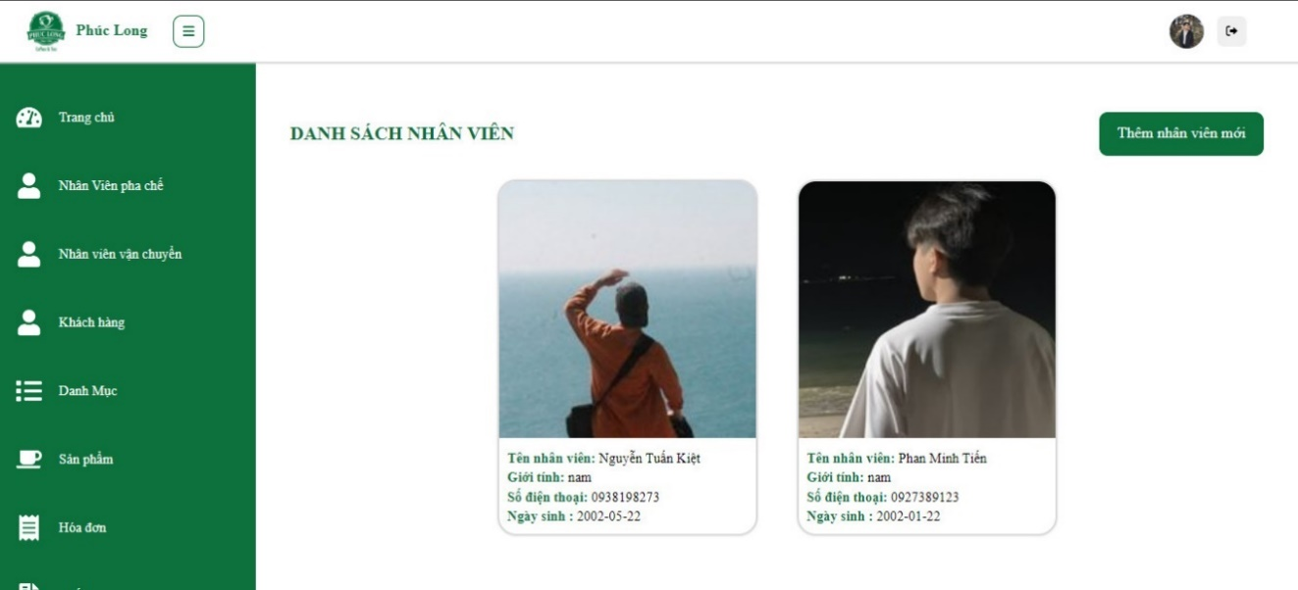

Ảnh 14 – Quản lý nhân viên

**- QUẢN LÝ KHÁCH HÀNG**

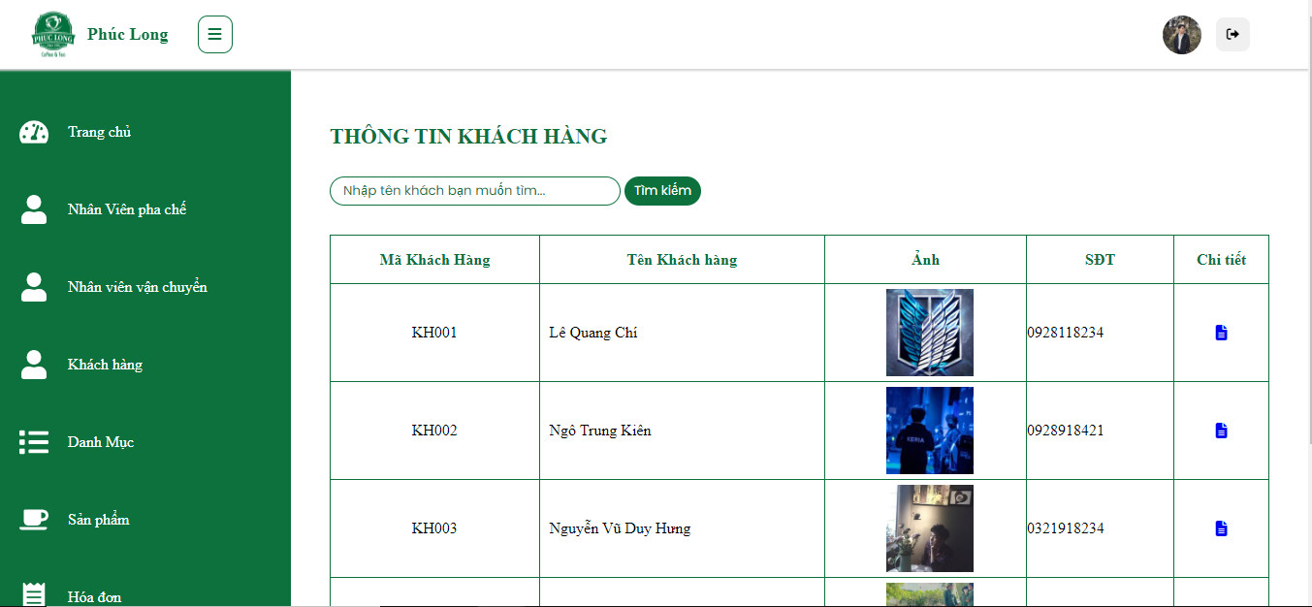

Ảnh 15 - Quản lý Khách hàng

**- CHỈNH SỬA THÔNG TIN NHÂN VIÊN**

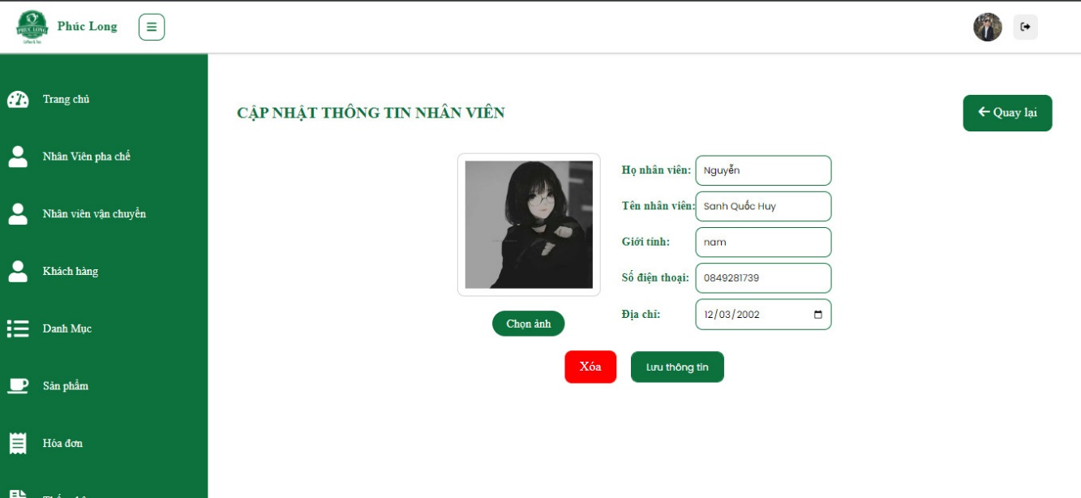

Ảnh 16 - Chỉnh sửa Thông tin Nhân viên

- **QUẢN LÝ DANH MỤC**

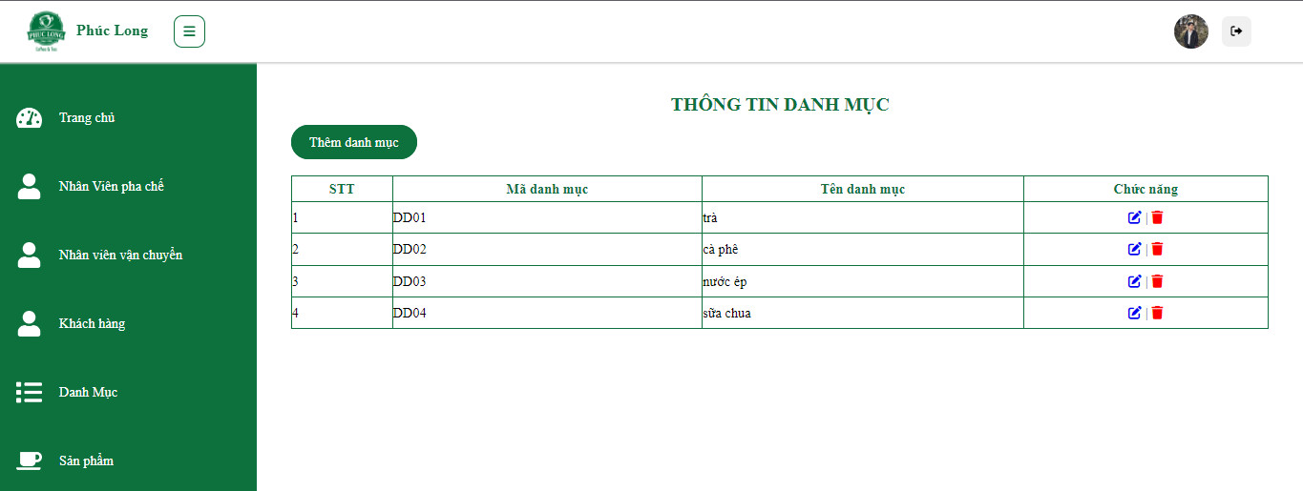

Ảnh 17 - Quản lý Danh mục

- **QUẢN LÝ SẢN PHẨM**

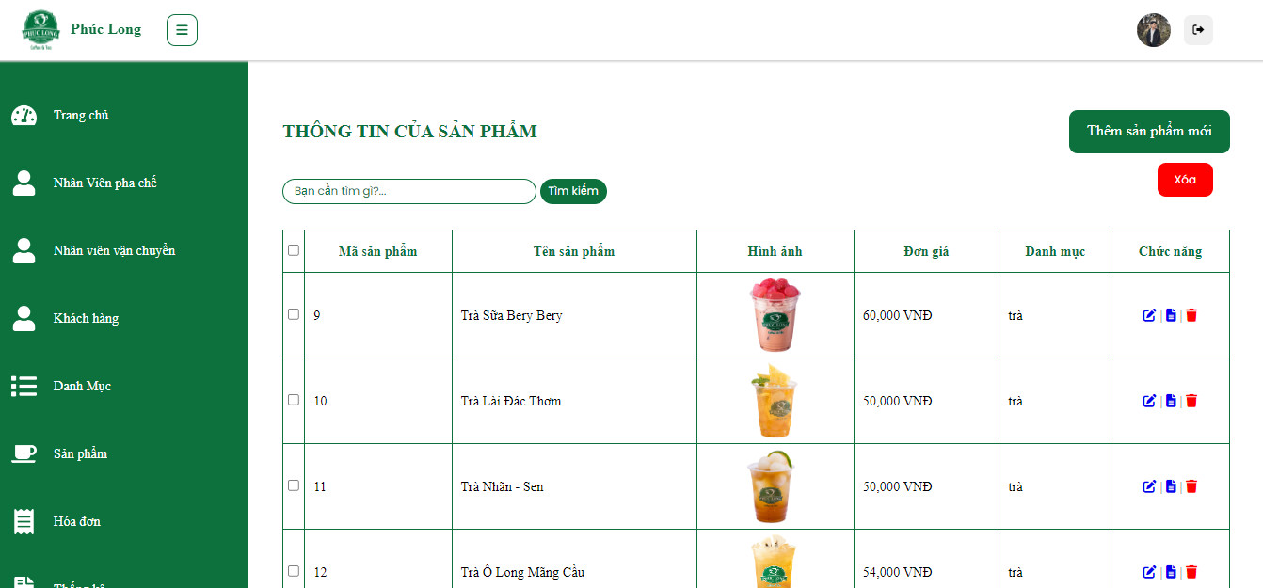

Ảnh 18 - Quản lý sản phẩm

- **QUẢN LÝ HOÁ ĐƠN**

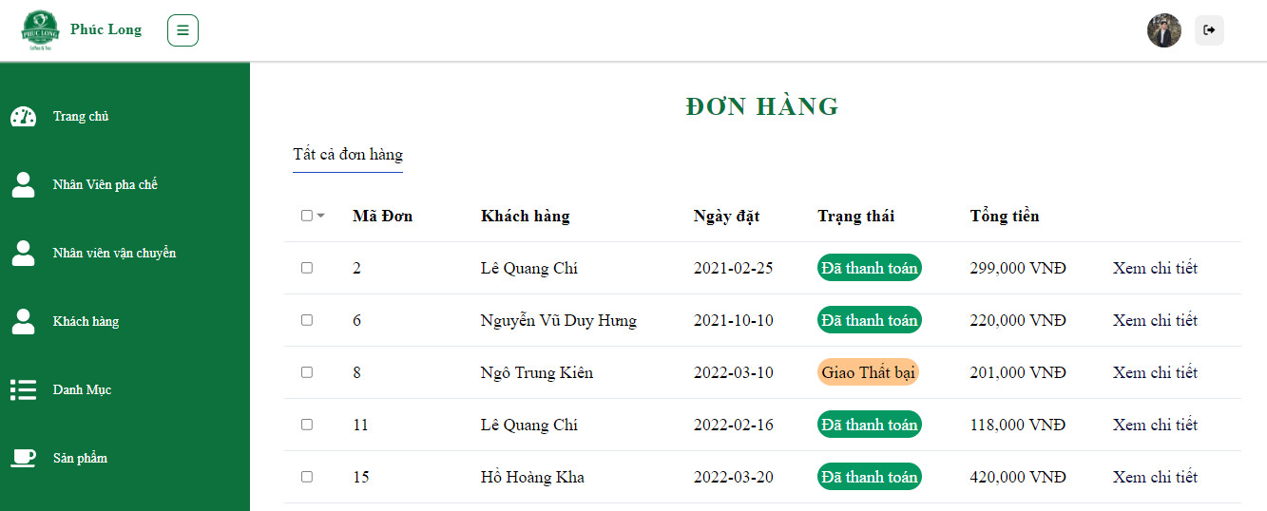

Ảnh 19 - Quản lý hóa đơn

**- NHẬN ĐƠN PHA CHẾ**

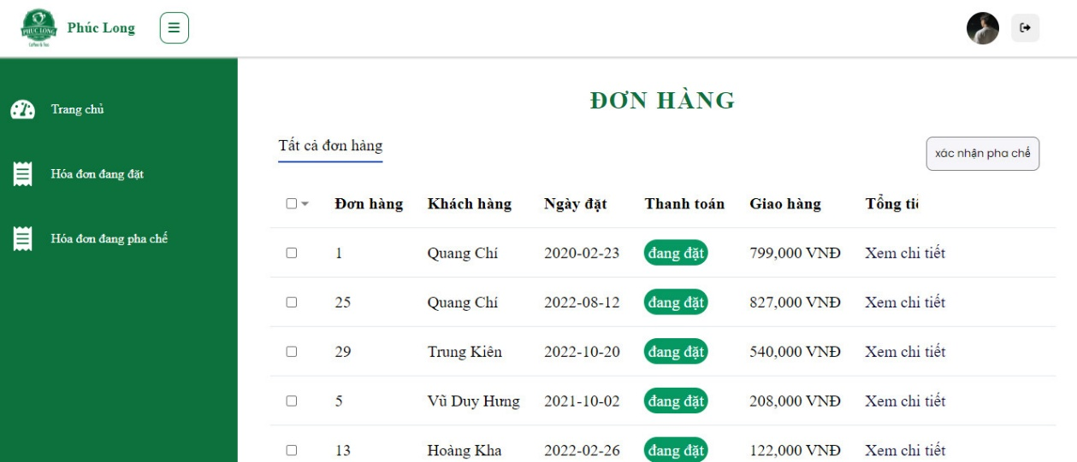

Ảnh 20 - Nhận đơn pha chế

- **CHUYỂN TIẾP ĐƠN PHA CHẾ**

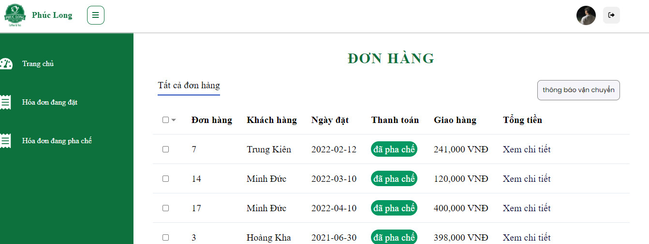

Ảnh 21 - Chuyển tiếp đơn pha chế

**- QUẢN LÝ ĐƠN GIAO HÀNG**

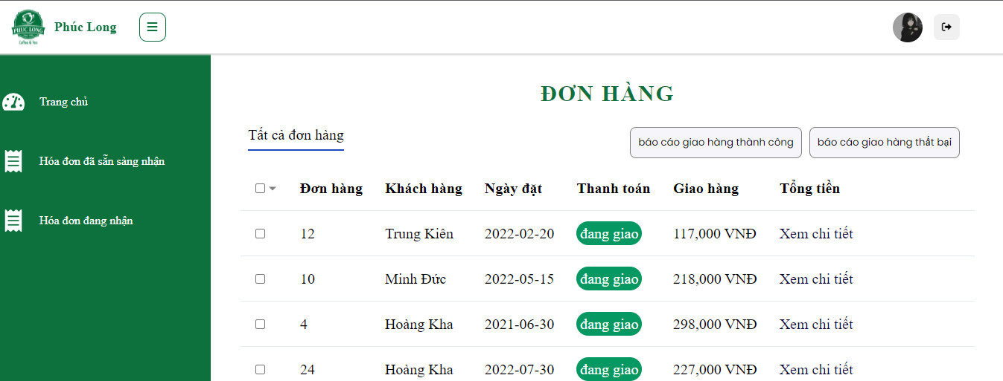

Ảnh 22 - Quản lý đơn giao hàng

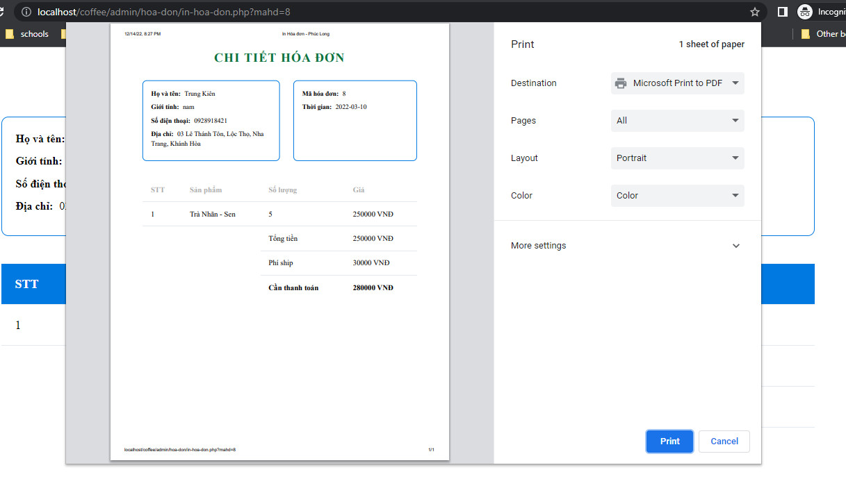**- CHI TIẾT HÓA ĐƠN & IN CHI TIẾT HOA ĐƠN**

Ảnh 23 - In chi tiết hóa đơn

**THỐNG KÊ GIAO DỊCH**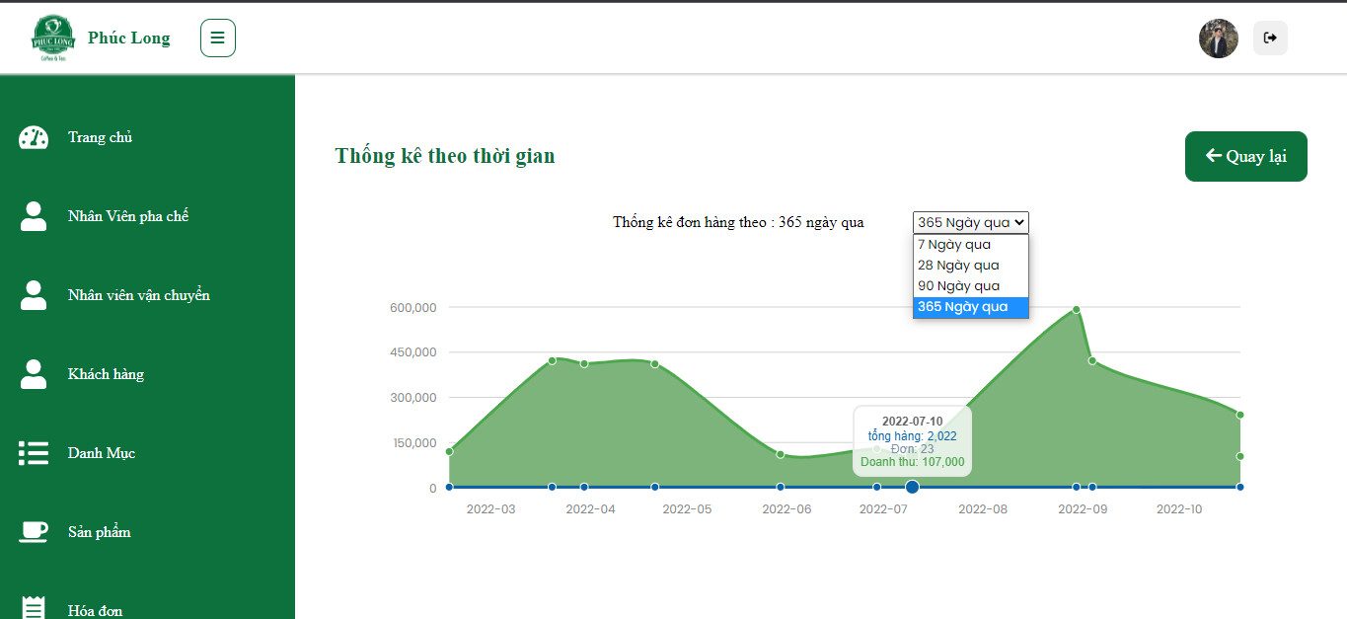

Ảnh 24 – Thống kê giao dịch

**Chương IV KẾT LUẬN**

5.1 Đánh giá hệ thống

- Những điểm nổi bật:

+ Hệ thống đã bao gồm tương đối đầy đủ các chức năng cho phía khách hàng như đăng nhập, đăng ký, quên mật khẩu, thanh toán, tìm kiếm, quản lý thông tin….

+ Bên phía nhân viên viên đã đáp ứng gần như đầy đủ các chức năng như quản lý đơn hàng, im đơn hàng, xem thông tin khách hàng, thống kê đơn hàng, quản lý thông tin nhân viên nội bộ, có phân chia quyền cụ thể, có thêm chức năng cho bộ phận giao hàng nhằm tránh lệ thuộc bên giao hàng thứ ba.

+ Cơ sở dữ liệu nếu không khắc khe về thuộc tính địa chỉ thì đã xem như đạt chuẩn hoá mức 3NF.

- Những điểm chưa được:

+ Hiện hệ thống chưa có các chức năng nhằm quản lý kho hàng.

+ Chưa hỗ trợ chức năng thông báo cho người dùng khi có chương trình khuyến mãi mới.

+ Cơ sở dữ liệu có những điểm chưa tối ưu một số thuộc tính phức hợp như ngày sinh và địa chỉ phải xem nó là thuộc tính đơn.

5.2 Hướng phát triển

Trong tương lai, hệ thống sẽ định hướng phát triển hơn về hai phương diện quản lý và mua hàng:

- Phương diện quản lý: quản lý chặt hơn các nghiệp vụ quản lý khác, như quản lý hàng hóa, quản lý lượng hàng tiêu thụ, lượng hàng còn trong kho, hay quản lý các hoạt động xuất nhập kho khác. Quản lý chặt chẽ nguồn thu, nguồn chi, theo ngày, tháng và năm.

- Phương diện mua hàng: Thêm nhiều tính năng tiện ích cho khách hàng hơn như tài khoản của khách có thể lưu trữ tiền để mua hàng lần sau. Liên kết với các ví điện tử và cách hình thức giao dịch online và các voucher.

# **TÀI LIỆU THAM KHẢO**

1. Nghiên cứu hành vi khách hàng tại Phúc Long coffee and tea house Thủ Dầu Một, Bình Dương: <https://123docz.net/document/6066381-nghien-cuu-hanh-vi-khach-hang-tai-phuc-long-coffee-and-tea-house-thu-dau-mot-binh-duong.htm>

2. [TIỂU LUẬN] QTTH Gia Đình Xu Phúc Long: <https://www.studocu.com/vn/document/truong-dai-hoc-cong-nghiep-thanh-pho-ho-chi-minh/quan-tri-thuong-hieu/tieu-luan-qtth-gia-dinh-xu-phuc-long/24253828?fbclid=IwAR2yjC4uA1iFnjwqxQN88hr-FzOHpacRwHnGhDKrg0L-g857hNeP_-X1lgg>

3. Phân tích thiết kế hệ thống quán cafe: <https://phantichthietkehethong.files.wordpress.com/2013/05/cafe-nhc3b3m-_03.pdf>

4. Website coffee Phúc long: <https://phuclong.com.vn/ve-chung-toi>

5. [Sequence diagram for simple login system](https://stackoverflow.com/questions/50957550/sequence-diagram-for-simple-login-system): https://stackoverflow.com/questions/50957550/sequence-diagram-for-simple-login-system

6. chuẩn hoá cơ sở dữ liệu: <https://viblo.asia/p/chuan-hoa-co-so-du-lieu-quan-he-bWrZnLrY5xw>

7. Phân tích thiết kế hệ thống quản lý quán café Greatio: https://prezi.com/7hx_qis6hwpp/phan-tich-thiet-ke-he-thong-quan-ly-quan-cafe-greatio/